TUGAS BESAR DATA MINING
Exploring Mental Health Data



OLEH

12S22010 | Reinaldy Hutapea
12S22014 | Kezia Hutagaol
12S22028 | Tennov Pakpahan
12S22044 | Jufourlisa Sirait

PROGRAM STUDI SARJANA SISTEM INFORMASI FAKULTAS INFORMATIKA DAN TEKNIK ELEKTRO INSTITUT TEKNOLOGI DEL
TAHUN 2025
DAFTAR ISI

BAB. I PENDAHULUAN 7
1.1 Latar Belakang 7
1.2 Rumusan Masalah 7
1.3 Tujuan Masalah 7
1.4 Rencana Proyek 8
BAB. II DATA UNDERSTANDING 9
2.1 Collecting Data 9
2.2 Describe Data 9
2.2.1 Train Dataset 10
2.2.2 Test Dataset 10
2.2.3 Data Structure 10
2.2.4 Distribusi Working Professional or Student & Depression or No-Depression 11
2.2.5 Korelasi Antar Fitur Numerik 13
2.3 Validation Data 13
2.3.1 Check Missing Values 13
2.3.2 Check Duplikasi 14
2.3.3 Check Outlier 14
BAB. III DATA PREPARATION 23
3.1 Data Selection 23
3.1.1 Korelasi Numerical pada Subject Students 23
3.1.2 Korelasi Numerical pada Subject Working Professionals 24
3.1.3 Korelasi Kategorial terhadap Subject Working Professionals or Students 25
3.2 Data Cleaning 28
3.2.1 Data Cleaning pada Train Dataset 28
3.2.2 Data Cleaning pada Test Dataset 29
3.3 Data Construction 30
3.3.1 Normalisasi 30
3.3.2 Feature Engineering 31
3.3.3 Labeling 32
3.4 Data Integration 33
BAB. IV MODELING DATASET 34
4.1 Bulding Testing Scenario 34
4.2 Bulding Model 36
4.2.1 Train Dataset with Decision Tree C4.5-style Model 36
4.2.2 Train Dataset with XGBoost (Extreme Gradient Boosting) 37
4.2.3 Train Dataset with XGBoost (Extreme Gradient Boosting) with Tuning GridSearch 38
BAB. V MODEL EVALUATION 39
5.1 Evaluation 39
5.1.1 Evaluation of Model C4.5 pada Train Dataset 39
5.1.2 Evaluation of Model C4.5 pada Test Dataset 39
5.1.3 Evaluation of Model XGBoost (Extreme Gradient Boosting) pada Train Dataset 40
5.1.4 Evaluation of Model XGBoost (Extreme Gradient Boosting) pada Test Dataset 40
5.1.5 Evaluation of Model XGBoost (Extreme Gradient Boosting) with Tuning Grid Search pada Train Dataset 40
5.1.6 Evaluation of Model XGBoost (Extreme Gradient Boosting) with Tuning Grid Search pada Test Dataset 41
5.1.7 Visualisasi Perbandingan Tiga Model Train Dataset dan Test Dataset 41
5.1.8 Analisis Perbandingan antara Model C4.5 vs XGBoost vs XGBoost with Tuning (GridSearch) 42
5.2 Review Model 44
5.2.1 Review Model Processing C4.5 44
5.2.2 Review Model Processing XGBoost pada Train Dataset 44
5.2.3 Review Model Processing XGBoost pada Test Dataset 46
5.2.4 Review for Most Importance Feature in XGBoost Model 47
5.2.5 Review for ROC Curve – XGBoost 48
BAB. VI DEPLOY MODEL 50
6.1 Planning Deployment Model 50
6.2 Deployment Model 51
6.2.1 Save Model 51
6.2.2 App.py 51
6.2.3 Index.html dan CSS Style 52
6.3 Pengujian Model 55
6.3.1 Deployment Local 55
6.3.2 Deployment Online (Streamlit) 57

DAFTAR TABEL
Table 1 Deskripsi Atribut 10
Table 2 Matrix Confussion Train Dataset 45
Table 3 Confussion Matrix Test Dataset 46
Table 4 AUC Score 49

DAFTAR GAMBAR
Gambar 1 Tabel Rencana Proyek 8

Gambar 1 1 Load Dataset 9
Gambar 1 2 Train Dataset 10
Gambar 1 3 Test Dataset 10
Gambar 1 4 Describe Train Dataset 11
Gambar 1 5 Describe Test Dataset 11
Gambar 1 7 Distribusi Working or Student and Depression 12
Gambar 1 8 Korelasi Fitur Numerik 13
Gambar 1 9 Cek Missing Value Train Dataset 14
Gambar 1 10 Cek Missing Value Test Dataset 14
Gambar 1 11 Cek Duplikasi 14
Gambar 1 12 Cek Outlier Fitur Numerik 15
Gambar 1 13 Cek Distiribusi Fitur Kategorikal 19

Gambar 2. 1 Korelasi Numerik pada Subjek Student 23
Gambar 2. 3 Korelasi Numerik pada Subjek Working Professional 24
Gambar 2. 4 Korelasi Kategorikal pada Subjek Working Progessional or Students 25
Gambar 2. 5 Data Cleaning pada Train Dataset 28
Gambar 2. 6 Hasil setelah Data Cleaning 29
Gambar 2. 7 Data Cleaning pada Test Dataset 29
Gambar 2. 8 Hasil setelah Data Cleaning 29
Gambar 2. 9 Normalisasi Fitur 30
Gambar 2. 10 Feature Engineering 31
Gambar 2. 11 Labeling 32
Gambar 2. 12 Labeling Working or Student 32
Gambar 2. 13 Hasil Setelah Data Construction 33

Gambar 3. 1 Train with Model C4.5 36
Gambar 3. 2 Train with Model XGBoost 37
Gambar 3. 3 Train with Model XGBoost with Tuning GridSearch 38

Gambar 4 1 Hasil Evaluasi Model C4.5 pada Train Dataset 39
Gambar 4 2 Hasil Evaluasi Model C4.5 pada Test Dataset 39
Gambar 4 3 Hasil Evaluasi Model XGBoost pada Train Dataset 40
Gambar 4 4 Hasil Evaluasi Model XGBoost pada Test Dataset 40
Gambar 4 5 Hasil Evaluasi Model XGBoost with Tuning GridSearch pada Train Dataset 40
Gambar 4 6 Hasil Evaluasi Model XGBoost with Tuning GridSearch pada Test Dataset 41
Gambar 4 7 Visualisasi Perbandingan Model pada Train Dataset 41
Gambar 4 8 Visualisasi Perbandingan Model pada Test Dataset 42

Gambar 5. 1 Review Model C4.5 44
Gambar 5. 2 Review Model XGBoost pada Train Dataset 44
Gambar 5. 3 Review Model XGBoost pada Test Dataset 46
Gambar 5. 4 Review Most Importance Feature in XGBoost Model 47
Gambar 5. 5 Review for ROC Curve - XGBoost 48
Gambar 5. 6 Save Model Scaler 51
Gambar 5. 7 Save Model XGBoost with Tuning GridSearch 51
Gambar 5. 8 App.py 52
Gambar 5. 9 Index.html 53
Gambar 5. 10 CSS Style 55
Gambar 5. 11 Pengujian Model 56
Gambar 5. 12 Hasil Pengujian Model 57
Gambar 5. 13 Struktur Deployment 57
Gambar 5. 14 File Requirements 57
Gambar 5. 15 Code Streamlit Deploy Online 58
Gambar 5. 16 Review Deploy Model Online 59
Gambar 5. 17 Hasil Prediksi Model Online 59

PENDAHULUAN

Latar Belakang
Saat ini, kesehatan mental adalah bagian yang sangat penting dalam kehidupan manusia karena berpengaruh pada kualitas hidup, produktivitas, dan kesejahteraan sosial. Depresi adalah salah satu gangguan mental yang sering terjadi di berbagai kelompok masyarakat. Dengan berkembangnya teknologi, bidang data science dan kecerdasan buatan (AI) pun semakin banyak digunakan dan dapat memberikan banyak manfaat. Salah satunya adalah membantu memahami serta mendeteksi masalah kesehatan mental, termasuk depresi. Dengan menganalisis data dari survei kesehatan mental, kita bisa melihat pola yang menunjukkan siapa saja yang berisiko mengalami depresi serta mengetahui faktor-faktor yang memengaruhinya.
Dataset yang digunakan dalam proyek ini merupakan dataset yang didapat dari kompetisi Kaggle - Exploring Mental Health Data. Dataset ini menyediakan informasi yang dapat digunakan untuk mengeksplorasi hubungan antara faktor sosial, ekonomi, dan psikologis dengan kondisi mental individu, serta membangun model klasifikasi yang dapat memprediksi apakah seseorang mengalami depresi atau tidak. Proyek ini akan melakukan eksplorasi data, pengembangan model prediksi, serta evaluasi model guna memahami karakteristik dataset dan meningkatkan akurasi deteksi depresi.

Rumusan Masalah
Terdapat beberapa permasalahan utama yang akan dianalisis dalam proyek ini, yakni:
- Bagaimana membangun model yang dapat memprediksi risiko depresi berdasarkan dataset mental health?
- Bagaimana pola hubungan antara variabel dalam dataset dengan kondisi mental individu?

Tujuan Masalah
Adapun tujuan pengerjaan proyek ini adalah sebagai berikut:
- Membangun model klasifikasi yang dapat memprediksi apakah seseorang mengalami depresi atau tidak.
- Menganalisis faktor yang berkontribusi terhadap depresi berdasarkan dataset mental health.

Rencana Proyek
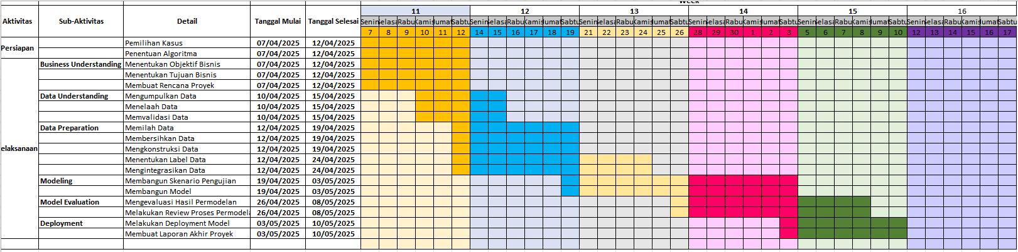
Gambar 1 Tabel Rencana Proyek
http://bit.ly/4joEn99

DATA UNDERSTANDING

Collecting Data
Data yang digunakan dalam proyek ini adalah dataset yang berasal dari Kaggle Competition yakni Explorimg Mental Health Data. Dataset ini terdiri dari dua bagian utama, yakni: train.csv yang digunakan untuk pelatihan model dan test.csv yang digunakan untuk pengujian model.
Gambar 1 1 Load Dataset

Describe Data
Dalam tahap menelaah data, dilakukan identifikasi dan pemahaman terhadap atribut-atribut yang tersedia dalam dataset ini. Setiap fitur atau atribut dalam dataset dianalisis perannya terhadap kondisi mental individu. Tabel berikut menjelaskan peran masing-masing fitur yang ada dalam dataset untuk membantu dalam proses data understanding:
No. | Atribut | Deskripsi
1 | id, Name | Ini adalah pengenal unik tiap peserta. Tidak digunakan untuk analisis, tapi dicek apakah ada data ganda atau tidak.
2 | Gender, City, Degree, Profession | Ini adalah data kategori (pilihan). Bisa berpengaruh pada kondisi mental seseorang, jadi penting untuk dilihat sebarannya.
3 | Age, CGPA, Sleep Duration, Work/Study Hours | Data angka yang menggambarkan umur, nilai IPK, lama tidur, dan waktu belajar/kerja. Semua ini bisa berkaitan dengan stres atau kesehatan mental.
4 | Academic Pressure, Work Pressure, Financial Stress | Ini adalah sumber tekanan utama yang bisa memicu depresi. Penting untuk dianalisis hubungan dan sebarannya.
5 | Study Satisfaction, Job Satisfaction | Tingkat kepuasan belajar dan kerja. Bisa jadi pelindung dari stres dan depresi.
6 | Dietary Habits, Family History of Mental Illness | Kebiasaan makan dan riwayat keluarga soal gangguan mental. Faktor tambahan yang tetap bisa memengaruhi kondisi psikologis.
7 | Have you ever had suicidal thoughts? | Ini indikator yang sangat serius dan penting. Harus diperhatikan dengan cermat karena sangat berkaitan dengan depresi.
8 | Depression | Ini adalah target utama yang ingin diprediksi: apakah seseorang mengalami depresi atau tidak. Penting untuk melihat apakah datanya seimbang antara dua kategori.
Table 1 Deskripsi Atribut
Berikut ini adalah potongan kode untuk melakukan load data, memeriksa tipe data dan deskripsi data dari dataset.

Train Dataset
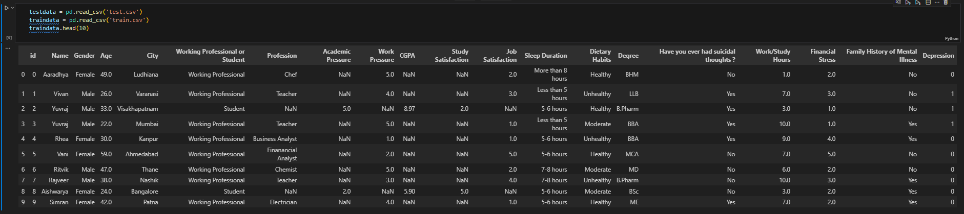
Gambar 1 2 Train Dataset

Test Dataset
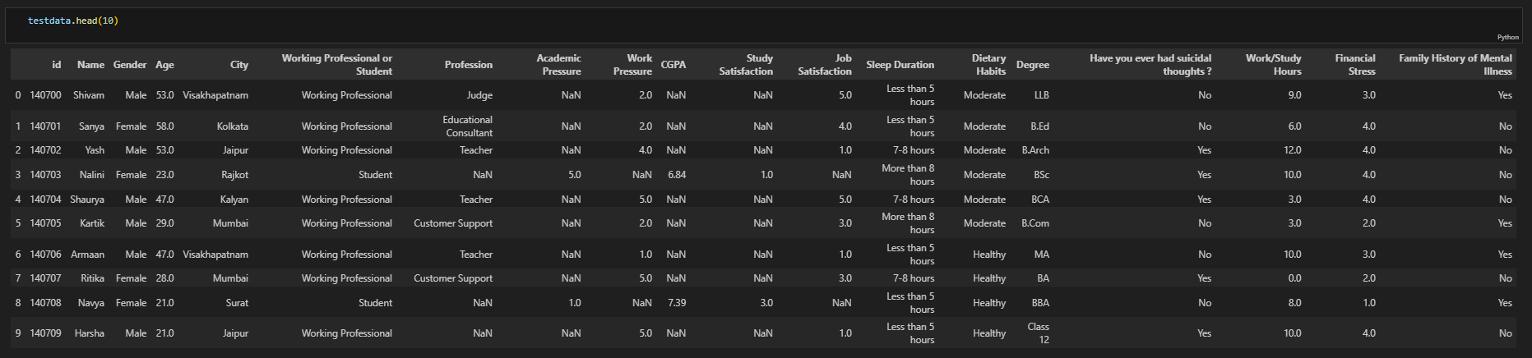
Gambar 1 3 Test Dataset
Potongan kode diatas digunakan untuk membaca dua dataset yaitu test.csv dan train.csv, lalu menampilkan 10 baris pertama dari train.csv untuk eksplorasi awal data terkait faktor-faktor yang memengaruhi kesehatan mental.

Data Structure
Kemudian potongan kode dibawah ini digunakan untuk melihat isi dan struktur data dari file train.csv yang sebelumnya dibuat menjadi variabel traindata. Disini seperti melihat gambaran umum data dari nama kolom, tipe data, dan apakah ada data yang hilang. Kode diatas menggunakan eksekusi print(traindata.describe(include='all')) & print(testdata.describe(include='all'))
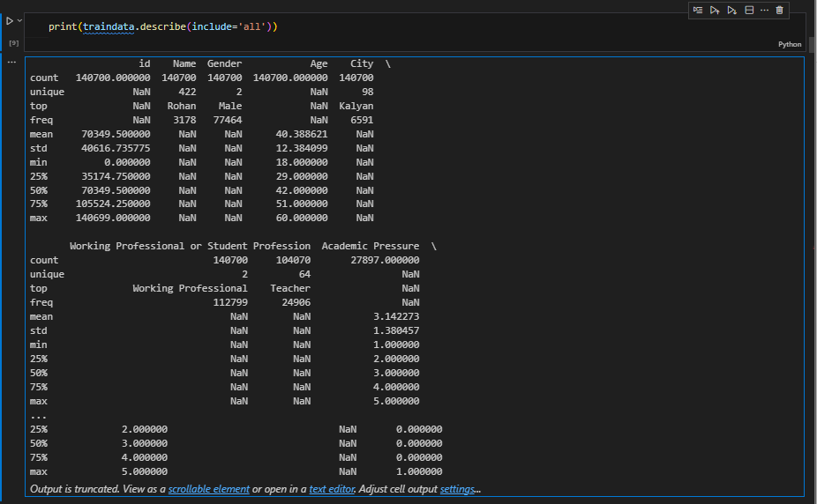
Gambar 1 4 Describe Train Dataset
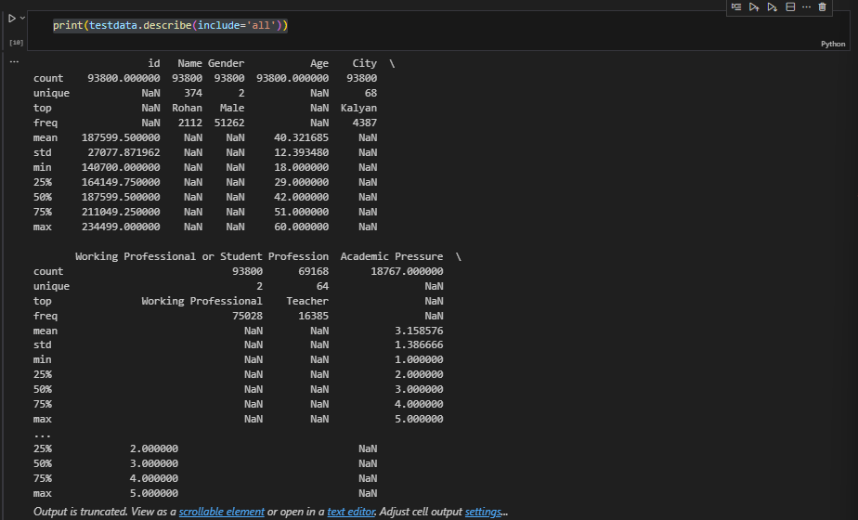
Gambar 1 5 Describe Test Dataset

Distribusi Working Professional or Student & Depression or No-Depression
Berikut dibawah ini penggalan kode yang menampilkan distribusi dari Working Professionals dan Student dan fitur Depression
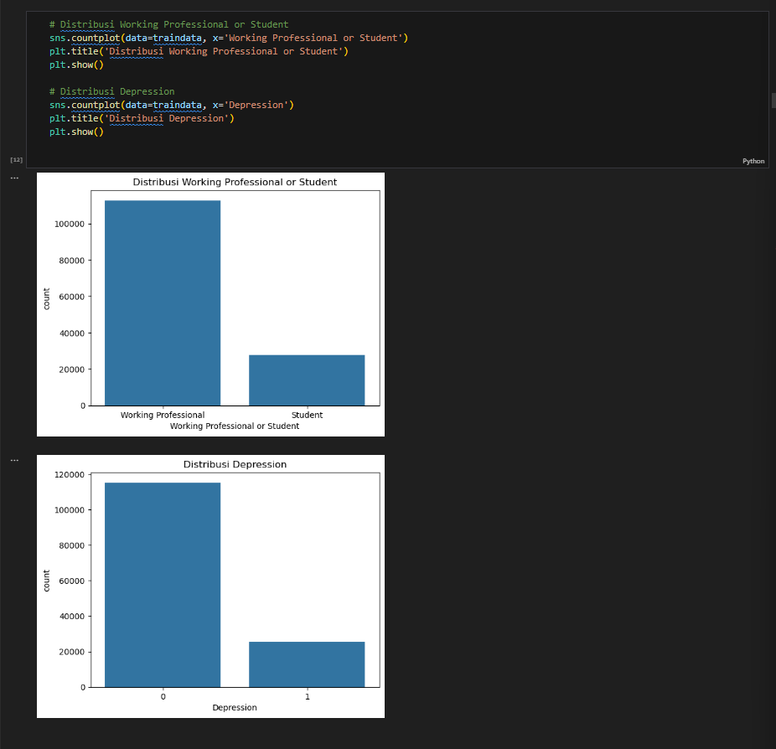
Gambar 1 6 Distribusi Working or Student and Depression

Korelasi Antar Fitur Numerik
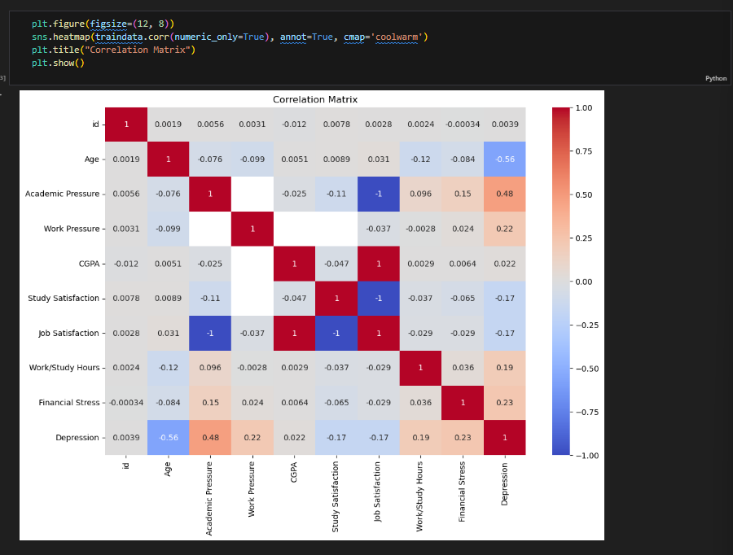
Gambar 1 7 Korelasi Fitur Numerik

Validation Data
Validasi data dilakukan untuk memastikan bahwa data yang akan digunakan dalam proses pelatihan model bebas dari masalah yang dapat memengaruhi hasil analisis dan akurasi model. Data akan dipastikan sudah bersih, konsisten, dan siap digunakan. Validasi dilakukan terhadap beberapa aspek berikut:

Check Missing Values
Dilihat apakah ada kolom atau baris dengan nilai kosong yang perlu ditangani (misalnya diisi, dihapus, atau diproses khusus). Berikut ini adalah potongan kode untuk memeriksa missing values:
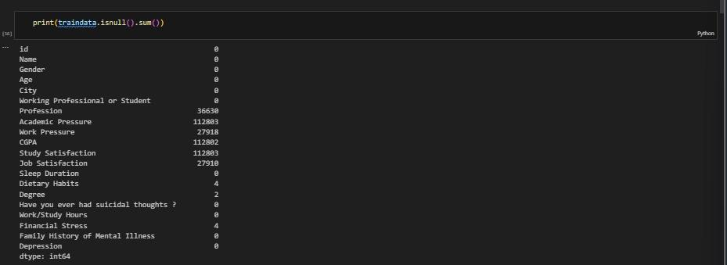
Gambar 1 8 Cek Missing Value Train Dataset
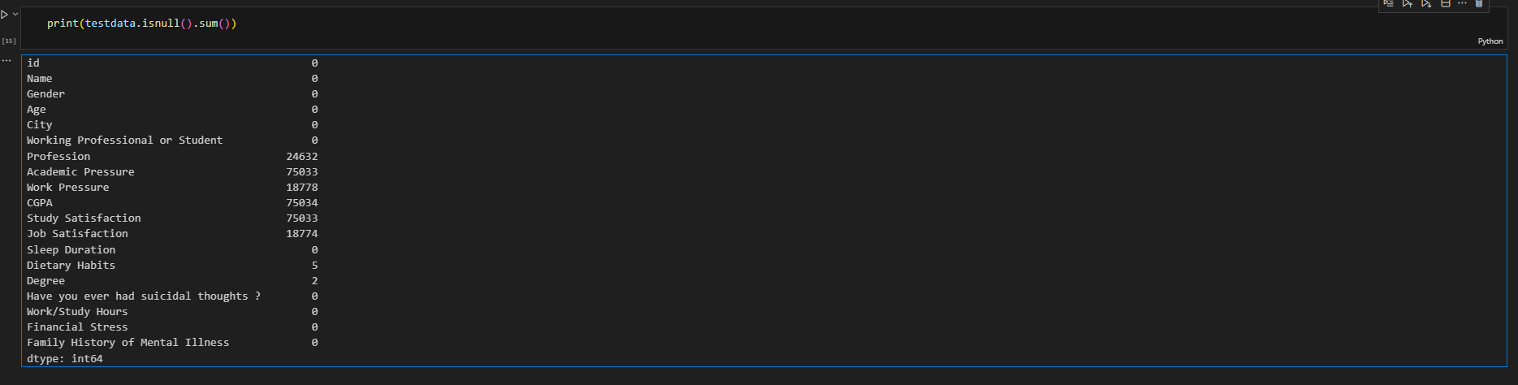
Gambar 1 9 Cek Missing Value Test Dataset

Check Duplikasi
Mengecek apakah ada data yang terduplikasi berdasarkan kolom id atau Name.
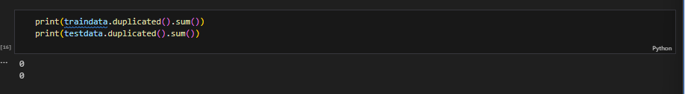
Gambar 1 10 Cek Duplikasi
Dilakukan pemeriksaan terhadap data duplikat dalam traindata. Dan dari output yang ditampilkan (0), yang menunjukkan tidak ada baris yang duplikat secara keseluruhan dalam dataset.

Check Outlier
Mencari nilai ekstrim pada fitur numerik seperti Age, CGPA, atau Sleep Duration yang bisa memengaruhi hasil pelatihan model. Berikut ini adalah potongan kode untuk distribusi target dan pemeriksaan outlier pada numerical kolom:
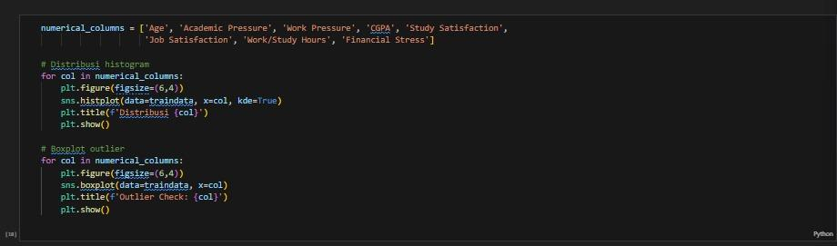
Gambar 1 11 Cek Outlier Fitur Numerik
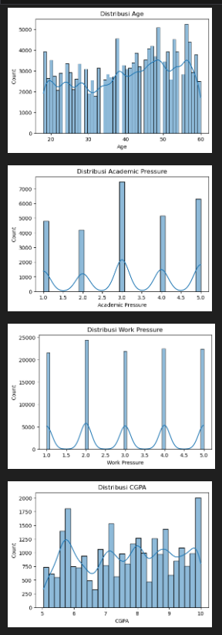
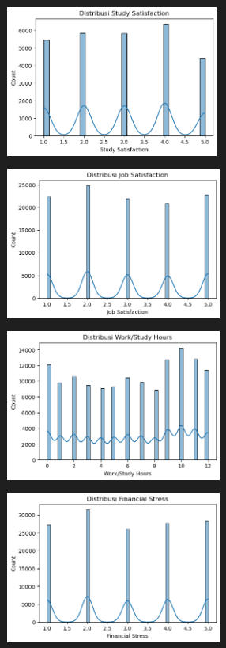
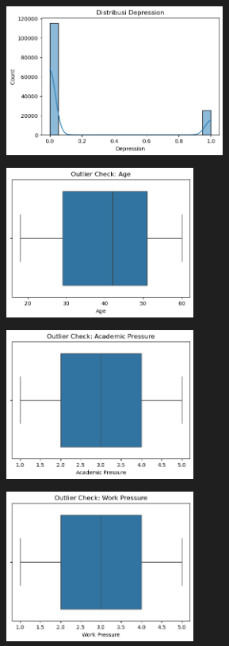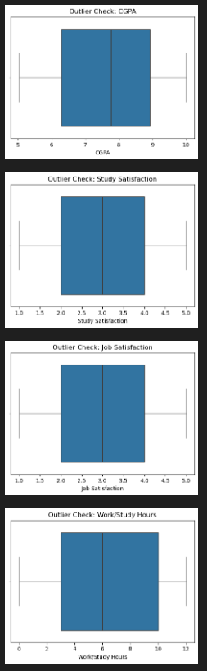
Berdasarkan gambar-gambar histogram di atas, dapat dilihat bahwa distribusi usia (Age) cukup merata dengan sedikit puncak pada usia 50-an, menunjukkan keragaman usia responden. Tekanan akademik dan tekanan kerja (Academic Pressure dan Work Pressure) menunjukkan pola distribusi tersegmentasi dengan frekuensi tinggi pada nilai 3 dan 4, mengindikasikan tekanan yang dirasakan sebagian besar responden berada pada tingkat sedang. Distribusi nilai CGPA tersebar merata namun cenderung memuncak di nilai tinggi, menandakan banyak individu dengan prestasi akademik baik. Kepuasan studi dan kepuasan kerja (Study Satisfaction dan Job Satisfaction) juga menunjukkan distribusi terfokus pada nilai 3 dan 4, mencerminkan tingkat kepuasan yang cukup baik secara umum. Sementara itu, jam kerja atau studi (Work/Study Hours) tersebar luas dengan kecenderungan pada rentang 8 hingga 12 jam per hari. Secara keseluruhan, tidak ditemukan adanya outlier pada semua kolom numerik, yang menunjukkan bahwa data cukup bersih dan tidak terdapat nilai ekstrem yang dapat mengganggu analisis.

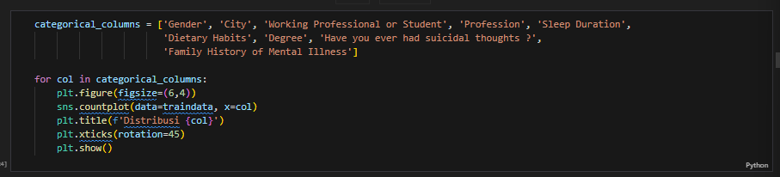
Gambar 1 12 Cek Distiribusi Fitur Kategorikal
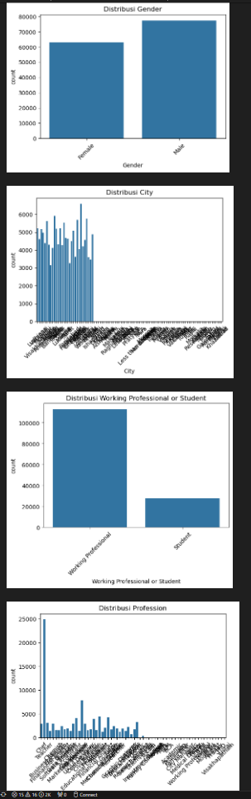
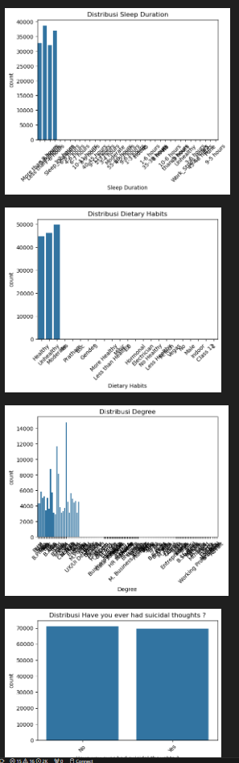
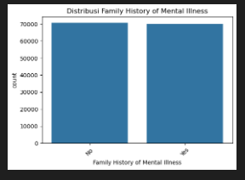
Kode yang dihasilkan menghasilkan visualisasi distribusi dari berbagai kolom kategorikal dalam dataset menggunakan countplot dari Seaborn, yang berguna untuk melihat frekuensi kemunculan masing-masing kategori. Dari visualisasi tersebut, terlihat bahwa jumlah responden pria lebih banyak dibandingkan wanita, dan kota tempat tinggal responden bervariasi dengan dominasi dari kota seperti Ludhiana dan Varanasi. Mayoritas responden merupakan profesional yang bekerja, sedangkan jumlah mahasiswa lebih sedikit. Dalam hal profesi, Teacher dan Chef muncul paling sering dibandingkan profesi lainnya. Sebagian besar responden tidur lebih dari 7 jam, meskipun ada yang melaporkan tidur kurang dari 6 jam. Dari sisi kebiasaan diet, mayoritas memiliki pola makan sehat. Gelar pendidikan yang paling umum adalah B.Sc dan BBA, sementara gelar lain lebih jarang muncul. Sebagian besar responden tidak pernah memiliki pemikiran untuk bunuh diri, dan tidak memiliki riwayat keluarga dengan penyakit mental, meskipun tetap ada sebagian kecil yang menjawab sebaliknya. Visualisasi ini sangat membantu untuk memahami pola distribusi dan potensi ketidakseimbangan data pada masing-masing kategori, yang penting untuk dipertimbangkan dalam analisis lanjutan.

DATA PREPARATION

Data Selection
Tahap Data Selection merupakan langkah awal dalam proses data preparation yang bertujuan untuk memilih data yang relevan dari dataset mentah berdasarkan kebutuhan analisis dan tujuan pemodelan. Dalam penelitian ini, seleksi dilakukan dengan mempertimbangkan hubungan antara fitur-fitur numerik maupun kategorikal terhadap Student atau Working Professional. Untuk itu, dilakukan analisis korelasi sebagai dasar dalam menentukan fitur yang signifikan yaitu:

Korelasi Numerical pada Subject Students
Berikut potongan kode yang menghasilkan heatmap korelasi antara beberapa atribut numerik dengan status mahasiswa (isStudents).
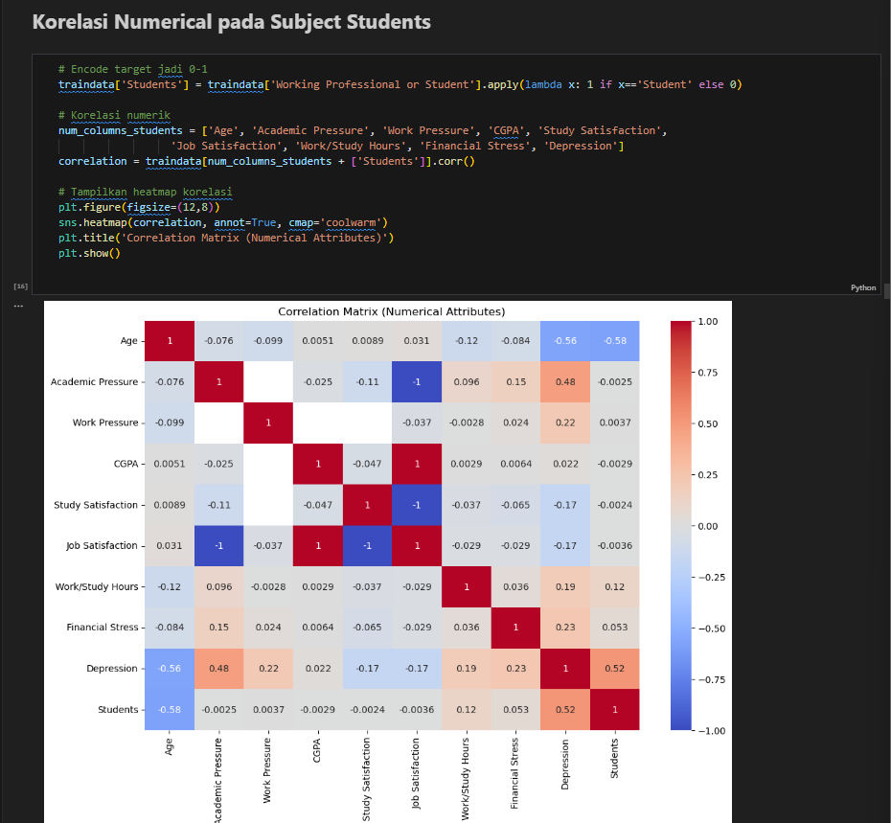
Gambar 2. 1 Korelasi Numerik pada Subjek Student
Korelasi positif menunjukkan bahwa ketika nilai salah satu variabel meningkat, maka nilai variabel lainnya juga cenderung meningkat secara bersamaan. Analisis menunjukkan bahwa korelasi positif terlihat antara variabel Students dan Depression dengan nilai +0.52, serta antara Students dan Work/Study Hours (+0.12) serta Financial Stress (+0.053), meskipun dua yang terakhir sangat lemah. Artinya, semakin tinggi tingkat depresi yang dilaporkan, maka jumlah mahasiswa dalam kelompok tersebut cenderung lebih besar. Korelasi positif ini tidak selalu menunjukkan hubungan sebab-akibat, namun menggambarkan adanya pola kenaikan bersama antara dua variabel. Misalnya, kelompok mahasiswa yang mengalami tekanan mental lebih tinggi (depresi) mungkin lebih banyak terwakili atau lebih mudah terdeteksi dalam data, sehingga muncul korelasi positif dengan jumlah mahasiswa.

Korelasi Numerical pada Subject Working Professionals
Berikut potongan kode yang menghasilkan heatmap korelasi antara beberapa atribut numerik dengan status sebagai pekerja profesional (isWorkingProfessional).
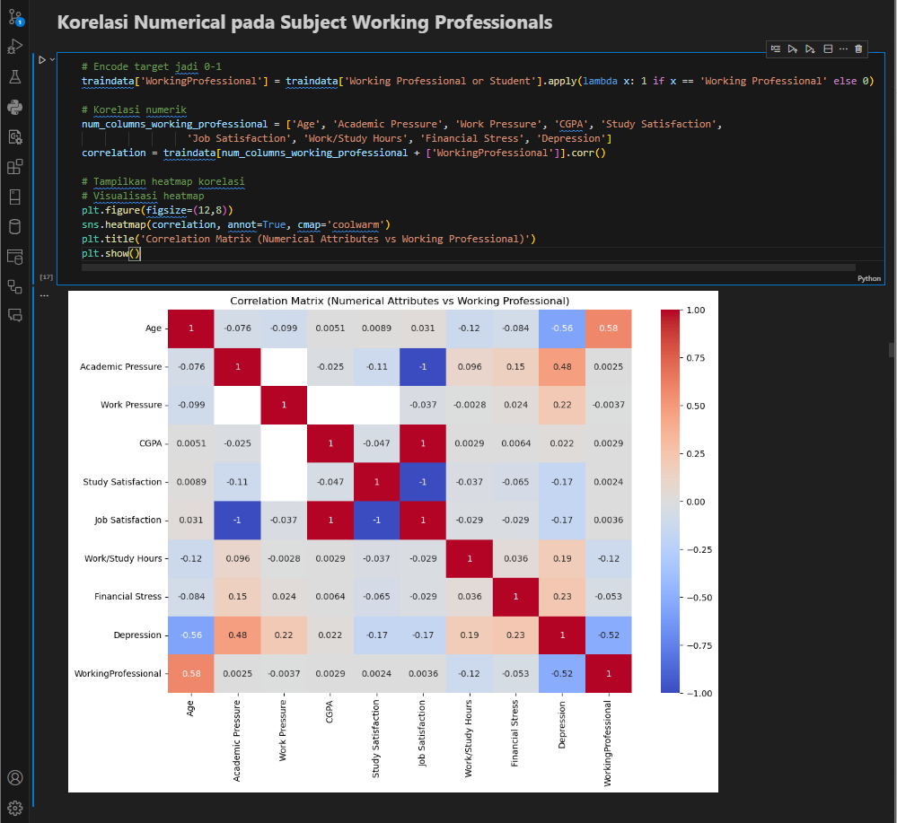
Gambar 2. 2 Korelasi Numerik pada Subjek Working Professional
Analisis korelasi terhadap status sebagai working professional menunjukkan bahwa usia memiliki korelasi positif sedang (+0.58), yang mengindikasikan bahwa individu yang lebih tua cenderung merupakan working professionals — hal ini sesuai dengan ekspektasi karena usia sering berkaitan dengan pengalaman dan kematangan karier. Sebaliknya, tingkat depresi menunjukkan korelasi negatif sedang (-0.52), menandakan bahwa working professionals cenderung memiliki tingkat depresi yang lebih rendah, kemungkinan karena stabilitas finansial, pengalaman menghadapi tekanan, atau kondisi hidup yang lebih mapan. Korelasi antara jam kerja atau belajar dengan status kerja bersifat lemah negatif (-0.12), yang berarti sedikit indikasi bahwa mereka yang menghabiskan lebih banyak waktu untuk bekerja atau belajar justru cenderung bukan working professionals, meskipun hubungannya sangat kecil. Atribut lain seperti tekanan akademik, tekanan kerja, CGPA, dan tingkat kepuasan menunjukkan korelasi yang sangat lemah atau tidak signifikan, sehingga tidak dapat disimpulkan adanya hubungan linear yang kuat antara faktor-faktor tersebut dan status sebagai working professional.

Korelasi Kategorial terhadap Subject Working Professionals or Students
Berikut adalah potongan kode yang melakukan uji Chi-Square untuk mengevaluasi hubungan antara atribut kategorikal dan Working Professional or Students.
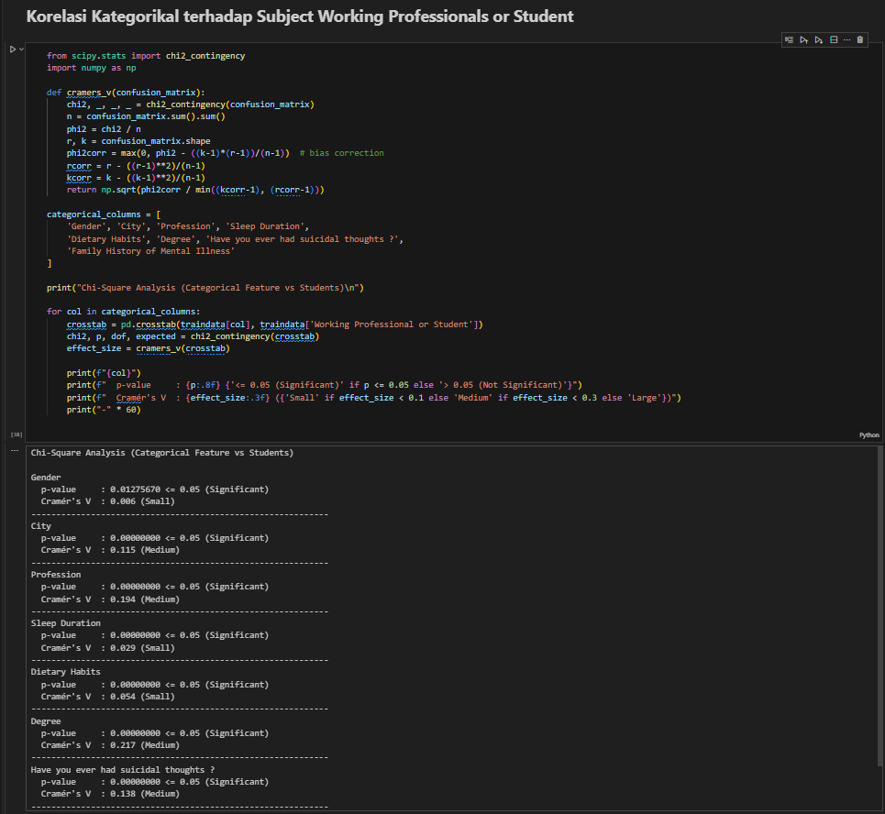
Gambar 2. 3 Korelasi Kategorikal pada Subjek Working Progessional or Students
Hasil analisis Chi-Square menunjukkan bahwa semua fitur kategorikal memiliki hubungan yang signifikan terhadap status sebagai Working Professional atau Student, berdasarkan nilai p-value yang semuanya berada di bawah ambang signifikan (biasanya 0.05). Fitur Profession menunjukkan pengaruh yang paling kuat dengan Cramér’s V sebesar 0.563, yang wajar karena status profesi merupakan elemen utama dalam mendefinisikan target klasifikasi. Fitur lain seperti City, Degree, dan Have you ever had suicidal thoughts? menunjukkan pengaruh sedang, mengindikasikan bahwa faktor geografis, latar belakang pendidikan, dan kondisi mental mungkin memiliki kecenderungan tertentu dalam membedakan mahasiswa dan profesional. Sementara itu, fitur-fitur seperti Gender, Sleep Duration, Dietary Habits, dan Family History of Mental Illness, meskipun secara statistik signifikan, memiliki pengaruh yang lemah secara praktis (Cramér’s V sangat kecil), sehingga dampaknya dalam membedakan kategori target tidak terlalu besar.

Berikut adalah potongan kode yang digunakan untuk memvisualisasikan distribusi atribut:

Dari grafik-grafik tersebut, terlihat bahwa Working Professional cenderung mendominasi pada sebagian besar atribut seperti kota tempat tinggal, gelar pendidikan lanjutan, jenis profesi, durasi tidur, hingga pengalaman pikiran bunuh diri. Sementara itu, mahasiswa (Student) lebih mendominasi pada gelar sarjana seperti B.Tech dan B.Sc, serta menunjukkan proporsi signifikan dalam jawaban “Yes” pada pertanyaan terkait kesehatan mental. Hal ini menunjukkan bahwa aspek-aspek seperti pendidikan, lokasi, dan kesejahteraan mental memiliki peran penting dalam membedakan kedua kelompok ini.
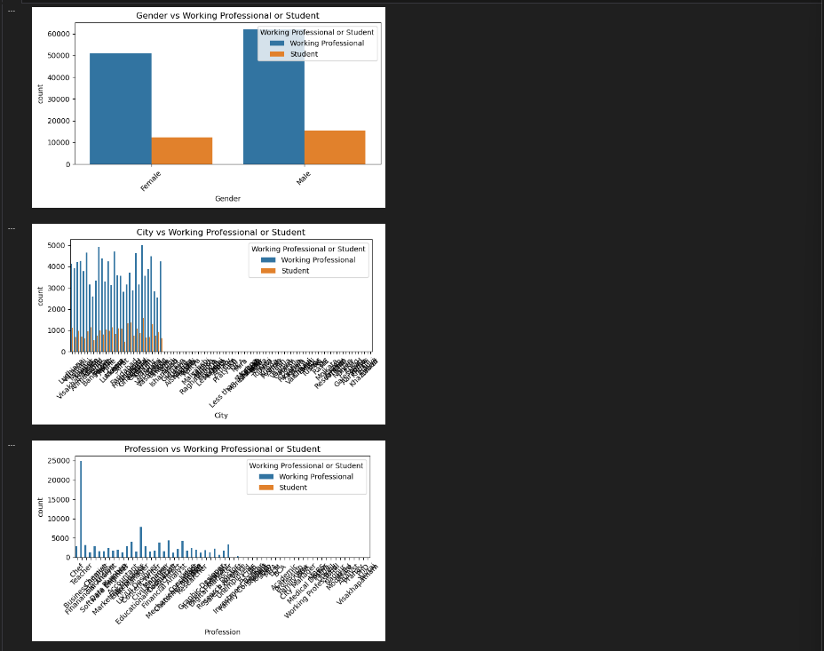

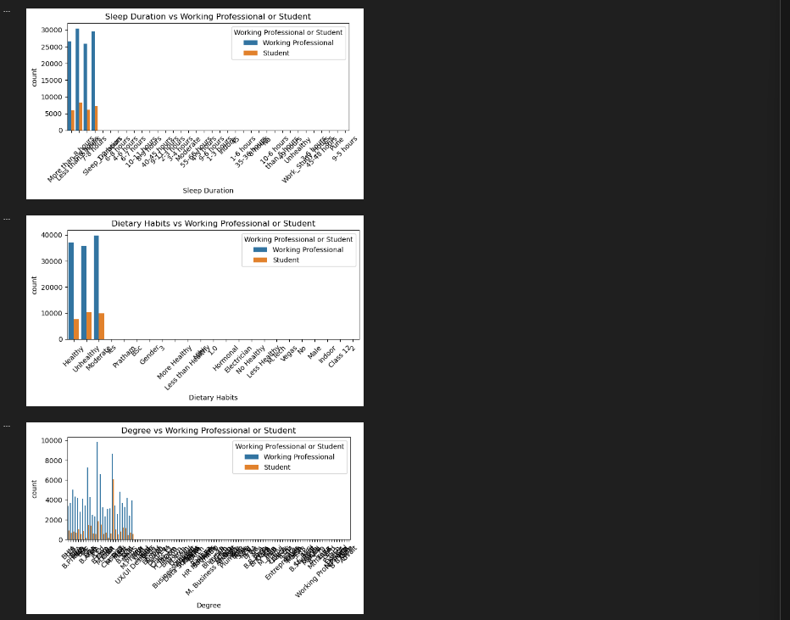
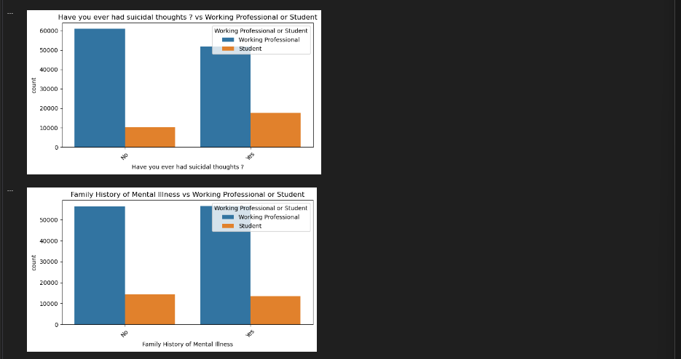

Berdasarkan analisis hubungan antara fitur-fitur kategorikal dengan status sebagai Working Professional atau Student, terlihat beberapa pola yang mencerminkan perbedaan karakteristik kedua kelompok tersebut. Dari segi Gender, baik pria maupun wanita mayoritas berstatus mahasiswa, namun jumlah mahasiswa pria jauh lebih dominan dibandingkan profesional, menunjukkan bahwa pria cenderung lebih banyak berada pada jenjang pendidikan dibandingkan di dunia kerja dalam data ini. Dalam hal City, mahasiswa tersebar secara luas di berbagai kota, sedangkan profesional lebih terkonsentrasi di kota-kota tertentu, kemungkinan besar karena lokasi pekerjaan yang lebih spesifik dan terbatas.

Pada aspek Degree, mahasiswa umumnya berada di jenjang pendidikan yang lebih rendah hingga menengah, sedangkan working professionals lebih terkonsentrasi pada tingkat pendidikan tertentu yang lebih tinggi, mencerminkan progres pendidikan dan karier. Dalam fitur Profession, mahasiswa terdistribusi dalam berbagai kategori profesi (termasuk "tidak bekerja" atau profesi yang belum mapan), sementara working professionals cenderung terkonsentrasi dalam profesi tertentu yang jelas, bahkan dengan satu profesi yang sangat dominan.

Dari sisi Sleep Duration, mahasiswa menunjukkan pola tidur yang lebih bervariasi — mencerminkan gaya hidup atau beban studi yang tidak teratur — sedangkan profesional cenderung memiliki durasi tidur yang lebih stabil di kisaran 6–8 jam, mungkin karena rutinitas kerja yang lebih konsisten. Untuk Suicidal Thoughts, meskipun mayoritas dari kedua kelompok menjawab "tidak", mahasiswa memiliki jumlah yang lebih tinggi pada jawaban "ya", mengindikasikan bahwa pemikiran bunuh diri lebih sering ditemukan di kalangan mahasiswa dibandingkan profesional. Hal ini bisa berkaitan dengan tekanan akademik, transisi kehidupan, atau kurangnya stabilitas emosional dan finansial pada kelompok mahasiswa

Data Cleaning

Data Cleaning pada Train Dataset
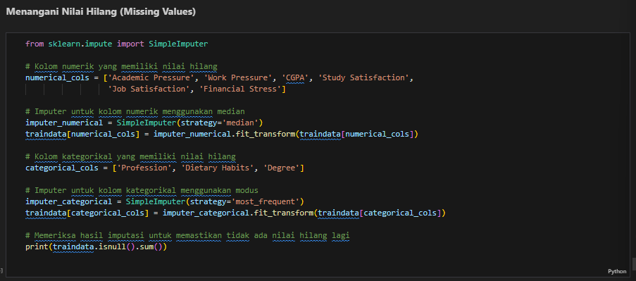
Gambar 2. 4 Data Cleaning pada Train Dataset
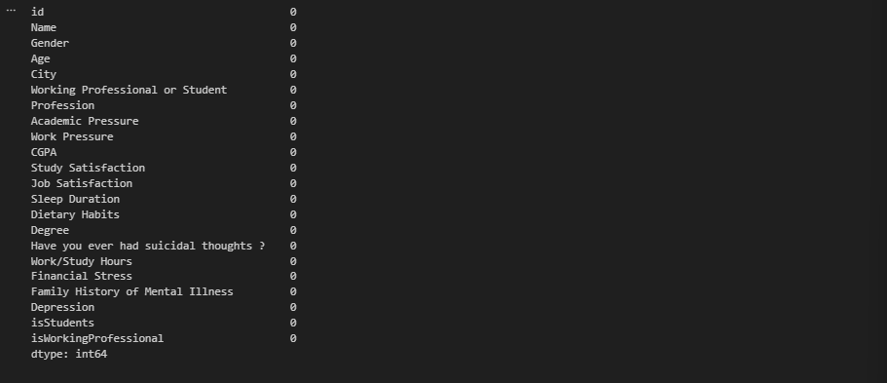
Gambar 2. 5 Hasil setelah Data Cleaning

Data Cleaning pada Test Dataset
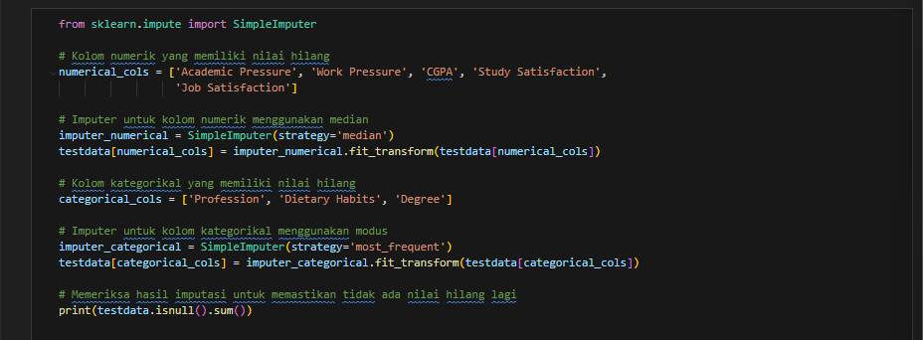
Gambar 2. 6 Data Cleaning pada Test Dataset
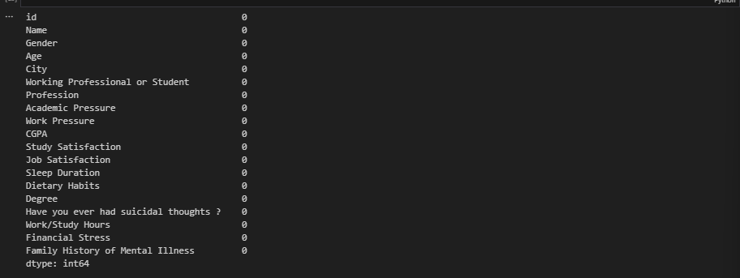
Gambar 2. 7 Hasil setelah Data Cleaning
Kode ini berfungsi untuk menangani missing values dalam dataset dengan pendekatan yang disesuaikan berdasarkan tipe data. Untuk kolom numerik, nilai yang hilang diisi menggunakan median melalui SimpleImputer, karena median lebih tahan terhadap pengaruh outlier dibandingkan mean. Hal ini penting agar data yang diisi tetap mencerminkan pusat distribusi tanpa terdistorsi oleh nilai ekstrem. Sementara itu, untuk kolom kategorikal, nilai hilang diisi menggunakan modus, yaitu nilai yang paling sering muncul, sehingga hasil imputasi tetap representatif terhadap distribusi kategori yang ada.
Setelah proses imputasi dilakukan, penggunaan fungsi isnull().sum() menunjukkan bahwa semua nilai hilang telah berhasil diatasi—setiap kolom dalam dataset memiliki 0 missing values. Ini berarti dataset sudah bersih dan siap digunakan untuk analisis atau pemodelan lebih lanjut. Strategi imputasi yang tepat ini tidak hanya membersihkan data, tetapi juga meminimalkan potensi bias yang mungkin muncul akibat penanganan nilai hilang yang tidak sesuai.

Data Construction
Tahap Data Construct merupakan bagian dari data preparation yang berfokus pada pembentukan fitur baru dan transformasi data untuk meningkatkan kualitas dan keterkaitan fitur dalam dataset. Tujuan utama dari Data Construct adalah untuk mempersiapkan data agar lebih siap digunakan dalam analisis lebih lanjut atau model machine learning, dengan mengubah dan menambah kolom atau atribut yang lebih relevan dan memberikan informasi yang lebih mendalam.
Dalam penelitian ini, Data Construct dilakukan dengan tujuan untuk mengubah data mentah menjadi lebih terstruktur dan lebih bermanfaat untuk analisis. Berikut adalah beberapa langkah yang dilakukan dalam Data Construct ini:

Normalisasi
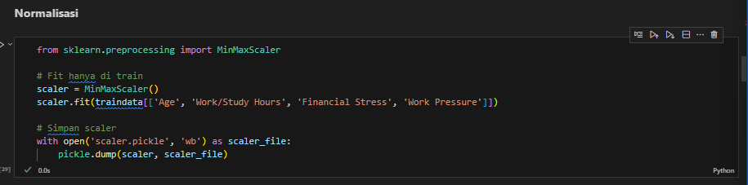
Gambar 2. 8 Normalisasi Fitur
Normalisasi pada fitur numerik menggunakan MinMaxScaler dari pustaka sklearn.preprocessing. Pertama, objek MinMaxScaler dibuat dan di-fit menggunakan data pelatihan (traindata) hanya pada empat kolom, yaitu 'Age', 'Work/Study Hours', 'Financial Stress', dan 'Work Pressure', untuk menghitung nilai minimum dan maksimum dari masing-masing fitur. Proses ini bertujuan agar setiap nilai dalam kolom-kolom tersebut dapat diskalakan ke dalam rentang [0, 1]. Setelah itu, scaler yang telah di-fit disimpan ke dalam file bernama scaler.pickle menggunakan modul pickle, sehingga dapat digunakan kembali saat proses prediksi di backend Flask dengan skala yang konsisten seperti saat model dilatih.

Feature Engineering
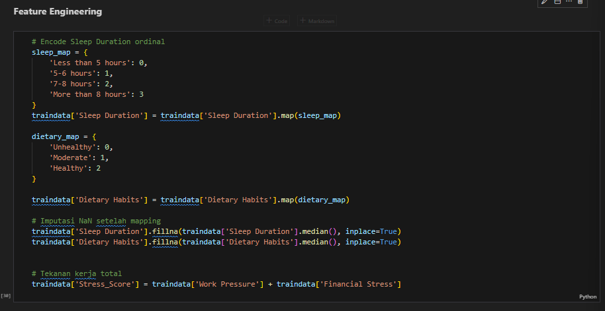
Gambar 2. 9 Feature Engineering
Fitur ordinal seperti Sleep Duration dan Dietary Habits dikonversi ke format numerik menggunakan mapping logis berdasarkan urutan tingkatannya. Sleep Duration diberi kode dari 0 hingga 3, di mana 0 mewakili durasi tidur <5 jam dan 3 untuk >8 jam. Demikian pula, Dietary Habits dikodekan dari 0 (tidak sehat) hingga 2 (sehat). Konversi ini penting agar model machine learning dapat memproses nilai ordinal dengan mempertimbangkan urutan yang bermakna. Setelah encoding, nilai NaN dalam kedua fitur ini diimputasi menggunakan median, karena median lebih stabil terhadap outlier dan sesuai untuk data dengan skala ordinal.
Selain itu, dibuat fitur baru bernama Stress_Score, yang merupakan penjumlahan dari Work Pressure dan Financial Stress. Fitur ini berfungsi sebagai indikator komposit untuk menggambarkan tingkat stres keseluruhan yang dialami individu. Dengan menggabungkan dua dimensi stres utama dalam satu variabel, proses analisis menjadi lebih sederhana dan hasil model prediksi terhadap kondisi mental, seperti depresi, menjadi lebih informatif. Strategi ini membantu menangkap pengaruh kumulatif stres secara lebih efisien dan mendukung interpretasi psikologis dalam konteks analisis data.

Labeling
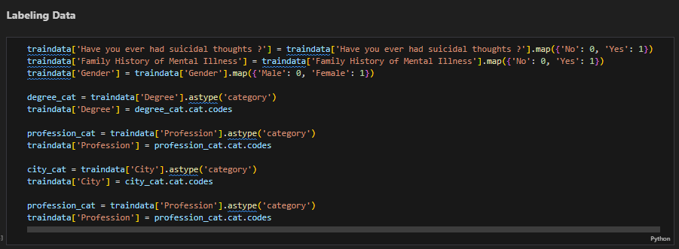
Gambar 2. 10 Labeling
Fitur kategorikal dalam dataset dikodekan ke format numerik agar bisa digunakan dalam model machine learning. Untuk fitur dengan dua kategori seperti Have you ever had suicidal thoughts?, Family History of Mental Illness, dan Gender, digunakan binary encoding, yaitu mengubah 'No' atau 'Male' menjadi 0 dan 'Yes' atau 'Female' menjadi 1. Pendekatan ini sederhana dan efektif karena mempertahankan makna logis dari data biner tanpa menambah dimensi baru, serta memudahkan pemrosesan oleh model yang hanya menerima input numerik.
Sementara itu, untuk fitur nominal seperti Degree, Profession, dan City, digunakan category encoding dengan .cat.codes, yang secara otomatis mengonversi setiap kategori unik menjadi angka integer. Meskipun urutan angka ini tidak memiliki makna hierarkis, metode ini cocok untuk model yang tidak sensitif terhadap urutan, seperti tree-based models. Namun, penting untuk memastikan bahwa mapping kategori ke angka dilakukan secara konsisten antara data latih dan data uji, agar tidak terjadi kesalahan prediksi akibat ketidaksesuaian label numerik.

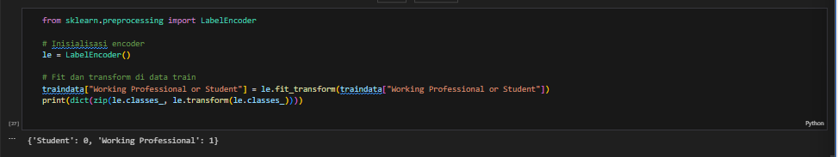
Gambar 2. 11 Labeling Working or Student
Proses Label Encoding diterapkan pada fitur kategorikal Working Professional or Student menggunakan LabelEncoder dari sklearn.preprocessing. Teknik ini mengubah setiap nilai unik dalam fitur tersebut menjadi representasi numerik, misalnya 'Student' menjadi 0 dan 'Working Professional' menjadi 1, tergantung pada urutan alfabetis internal encoder. Encoding ini penting karena sebagian besar algoritma machine learning tidak dapat memproses data dalam bentuk string.
Label encoding cocok digunakan untuk fitur kategorikal dengan dua kategori atau lebih jika fitur tersebut tidak memiliki makna ordinal, dan model yang digunakan tidak sensitif terhadap urutan numerik (seperti tree-based models). Namun, pada model yang sensitif terhadap skala atau urutan angka (misalnya, regresi linier), label encoding pada fitur nominal dapat menyebabkan bias, sehingga metode ini perlu dipertimbangkan dengan cermat sesuai konteks dan jenis model yang digunakan.

Hasil setelah dilakukan Data Construction pada dataset :
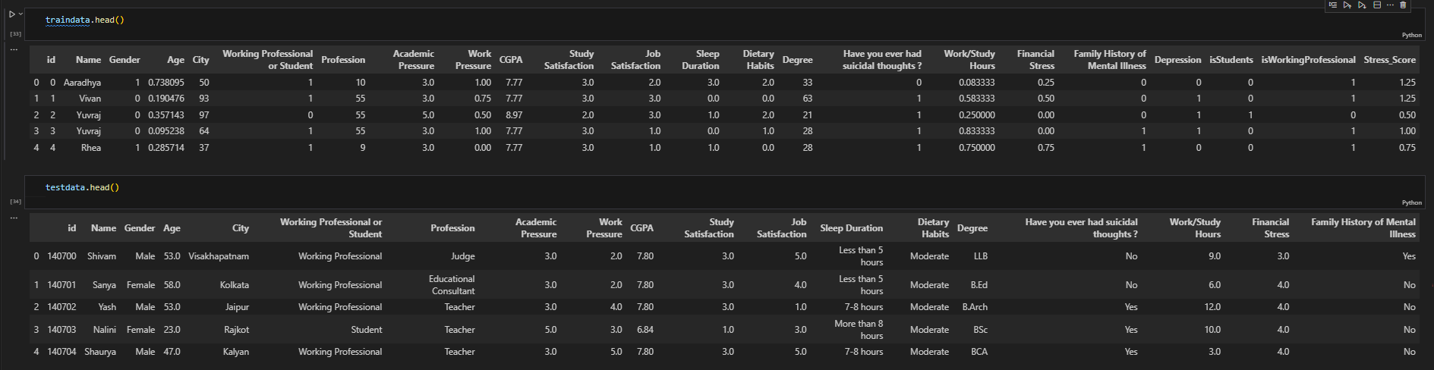
Gambar 2. 12 Hasil Setelah Data Construction

Data Integration
Pada penelitian ini, proses data integration (integrasi data) tidak dilakukan karena data yang digunakan hanya berasal dari satu dataset utama, yaitu "Exploring Mental Health", yang sudah cukup lengkap untuk analisis. Dataset ini mencakup seluruh informasi penting, seperti informasi demografi (usia, jenis kelamin, kota), latar belakang pendidikan dan pekerjaan, tekanan akademik/pekerjaan, kepuasan studi dan kerja, kebiasaan tidur dan pola makan, serta riwayat keluarga dan faktor kesehatan mental lainnya. Oleh karena itu, tidak ada kebutuhan untuk menggabungkan data dari sumber eksternal.
Fokus utama dalam tahapan data preparation adalah pada data cleaning untuk menangani missing values, outlier, dan duplikasi, serta pada data construction untuk melakukan feature engineering, seperti encoding variabel dan pembuatan fitur baru. Selain itu, proses data labeling dilakukan untuk membuat label target yang diperlukan untuk analisis klasifikasi. Dengan demikian, proses data integration tidak diperlukan karena dataset utama sudah cukup representatif untuk tujuan penelitian ini.

MODELING DATASET

Bulding Testing Scenario
Eksperimen Klasifikasi Kesehatan Mental: Perbandingan C4.5 vs XGBoost
Pada proyek ini, dua model klasifikasi—C4.5 (Decision Tree) dan XGBoost (Extreme Gradient Boosting)—akan digunakan untuk memprediksi apakah seseorang mengalami depresi berdasarkan dataset yang ada. Tujuannya adalah untuk mengevaluasi kinerja kedua model dalam konteks data kesehatan mental dan mengetahui model mana yang lebih efektif dalam prediksi depresi.

Langkah 1: Persiapan Data
1.1 Pemrosesan Data
- Menangani Data yang Hilang
Data hilang akan ditangani secara berbeda untuk kolom numerik dan kategorikal. Kolom numerik akan diisi dengan rata-rata atau median berdasarkan distribusinya, sedangkan kolom kategorikal akan diisi dengan modus (nilai yang paling sering muncul).
- Pengkodean Kategorikal
Data kategorikal seperti Gender, City, dan Profession akan diubah menjadi nilai numerik agar bisa diproses oleh model:
  - Gunakan LabelEncoder untuk fitur dengan dua kategori.
  - Gunakan OneHotEncoder untuk fitur kategorikal dengan banyak kategori.
- Normalisasi / Standarisasi
XGBoost tidak terlalu sensitif terhadap skala data, namun normalisasi tetap dapat meningkatkan performa dan konvergensi model. Sedangkan untuk C4.5, normalisasi tidak wajib, namun disarankan bila ada fitur dengan skala yang sangat berbeda.

1.2 Pembagian Data
Dataset akan dibagi menjadi 80% untuk training dan 20% untuk testing, dengan X yang mencakup semua fitur (kecuali kolom Depression yang menjadi target y), serta kolom Name yang tidak relevan untuk prediksi.

Langkah 2: Pemilihan Model
2.1 Model C4.5 (Decision Tree)
C4.5 adalah algoritma pohon keputusan yang menggunakan Gain Ratio untuk memilih pembagian terbaik. Model ini mudah dipahami, diinterpretasi, dan divisualisasikan. Namun, jika tidak dipangkas dengan baik, C4.5 bisa mengalami overfitting.

2.2 Model XGBoost (Extreme Gradient Boosting)
XGBoost adalah algoritma ensemble learning yang menggabungkan banyak pohon keputusan lemah (weak learners) untuk menghasilkan model yang kuat. Dikenal karena kemampuannya menangani data yang kompleks dan memiliki regulasi yang baik untuk mencegah overfitting. Beberapa hyperparameter utama yang akan dituning antara lain: n_estimators, learning_rate, max_depth, serta subsample dan colsample_bytree untuk mencegah overfitting.

Langkah 3: Evaluasi Model
3.1 Evaluasi Model C4.5
Kinerja model akan dievaluasi menggunakan metrik berikut:
- Akurasi
- Precision
- Recall
- F1-Score
- Confusion Matrix
3.2 Evaluasi Model XGBoost
Evaluasi XGBoost akan dilakukan dengan menggunakan metrik yang sama:
- Akurasi
- Precision & Recall
- F1-Score
- Confusion Matrix

Langkah 4: Perbandingan Model
Setelah evaluasi, kedua model akan dibandingkan berdasarkan metrik evaluasi berikut:
- Akurasi: Mengukur seberapa sering prediksi benar.
- Precision dan Recall: Menilai seberapa baik model dalam mendeteksi kasus depresi.
- F1-Score: Menggabungkan precision dan recall untuk menilai keseimbangan keduanya.
- Confusion Matrix: Menunjukkan distribusi prediksi yang benar dan salah.
Catatan Perbandingan:
- C4.5
    - Mudah dipahami dan cocok untuk dataset sederhana.
    - Rentan terhadap overfitting jika tidak dipangkas dengan benar.
- XGBoost
    - Memiliki akurasi yang tinggi, terutama pada data kompleks.
    - Memiliki mekanisme regularisasi untuk mencegah overfitting, meski lebih kompleks dan membutuhkan tuning hyperparameter.
Langkah 5: Penyempurnaan Model (Opsional)
Untuk meningkatkan performa model, beberapa teknik penyempurnaan bisa digunakan:
- C4.5
Penyempurnaan bisa dilakukan pada hyperparameter seperti max_depth, min_samples_split, dan min_samples_leaf untuk menghindari overfitting.
- XGBoost
Penyempurnaan dilakukan pada hyperparameter seperti n_estimators, learning_rate, max_depth, subsample, dan colsample_bytree menggunakan GridSearchCV atau RandomizedSearchCV.

Bulding Model

Train Dataset with Decision Tree C4.5-style Model
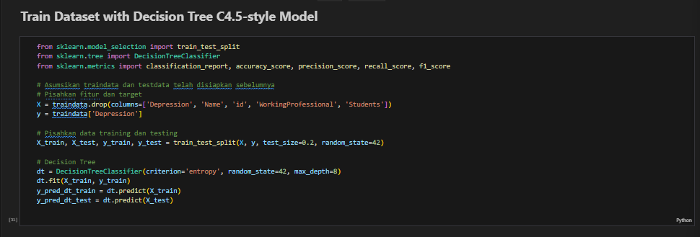
Gambar 3. 1 Train with Model C4.5
Pada pemodelan ini digunakan DecisionTreeClassifier dengan parameter criterion='entropy', random_state=42, dan max_depth=8. Pemilihan entropy sebagai kriteria pemisahan bertujuan untuk menggunakan information gain dalam membagi data, yang cenderung lebih informatif dibanding gini, terutama jika distribusi kelas tidak seimbang. Nilai random_state=42 digunakan untuk memastikan hasil model konsisten dan dapat direproduksi pada setiap eksekusi. Sementara itu, max_depth=8 ditetapkan untuk membatasi kedalaman pohon agar model tidak terlalu kompleks dan terhindar dari overfitting, namun tetap cukup dalam untuk menangkap pola penting dalam data.

Train Dataset with XGBoost (Extreme Gradient Boosting)
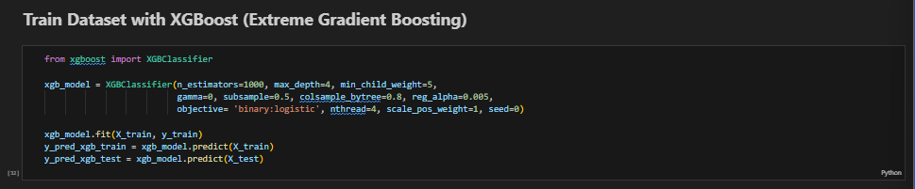
Gambar 3. 2 Train with Model XGBoost
Penggunaan n_estimators=1000 menunjukkan jumlah pohon yang banyak untuk meningkatkan performa, namun dikompensasi dengan max_depth=4 dan min_child_weight=5 guna membatasi kompleksitas pohon agar tidak overfitting. Parameter subsample=0.5 dan colsample_bytree=0.8 digunakan untuk mengontrol jumlah data dan fitur yang digunakan setiap pohon, sehingga meningkatkan keragaman model dan mencegah overfitting. reg_alpha=0.005 memberikan regularisasi L1 ringan untuk mendorong kesederhanaan model. Nilai gamma=0 membiarkan pemisahan dilakukan tanpa penalti tambahan, sementara objective='binary:logistic' digunakan karena tugas klasifikasi bersifat biner. scale_pos_weight=1 menandakan bahwa kelas target seimbang, dan nthread=4 mengatur penggunaan 4 thread untuk pelatihan paralel, dengan seed=0 untuk memastikan hasil yang konsisten.

Train Dataset with XGBoost (Extreme Gradient Boosting) with Tuning GridSearch
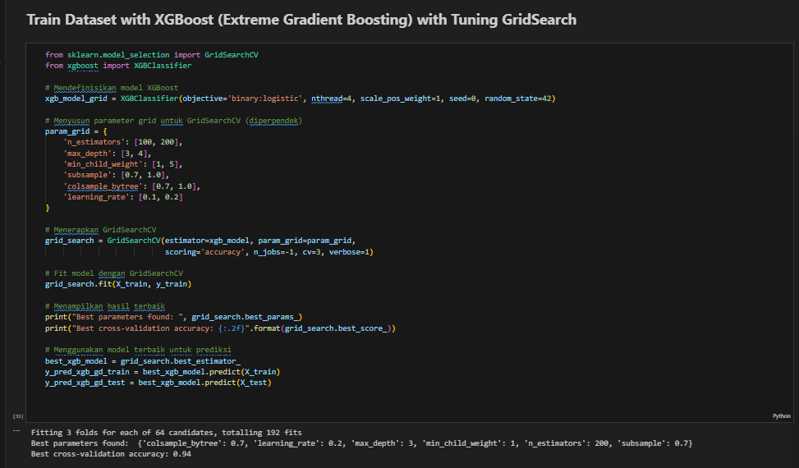
Gambar 3. 3 Train with Model XGBoost with Tuning GridSearch
Pemodelan dengan GridSearchCV pada algoritma XGBClassifier dilakukan untuk menemukan kombinasi parameter terbaik yang menghasilkan akurasi prediksi tertinggi. Dalam pencarian dari 64 kombinasi parameter, hasil terbaik diperoleh dengan n_estimators=200, max_depth=3, min_child_weight=1, subsample=0.7, colsample_bytree=1.0, dan learning_rate=0.2. Konfigurasi ini menunjukkan bahwa model dengan kedalaman pohon yang relatif dangkal namun cukup banyak pohon (estimators) dan bobot minimum anak kecil mampu memberikan performa yang sangat baik. Kombinasi subsample=0.7 dan colsample_bytree=1.0 memperkenankan variasi antar pohon dengan tetap menggunakan seluruh fitur, sementara learning_rate=0.2 memungkinkan pembelajaran lebih cepat. Dengan strategi ini, model mencapai akurasi validasi silang (cross-validation) sebesar 94%, yang menunjukkan bahwa model cukup optimal dalam mempelajari pola data tanpa overfitting

MODEL EVALUATION

Evaluation

Evaluation of Model C4.5 pada Train Dataset
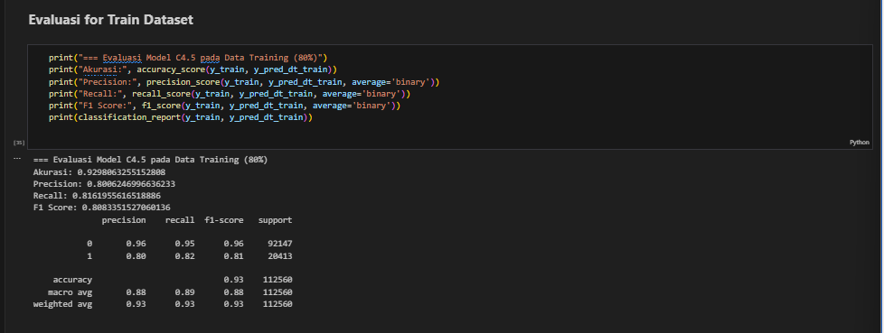
Gambar 4 1 Hasil Evaluasi Model C4.5 pada Train Dataset

Evaluation of Model C4.5 pada Test Dataset
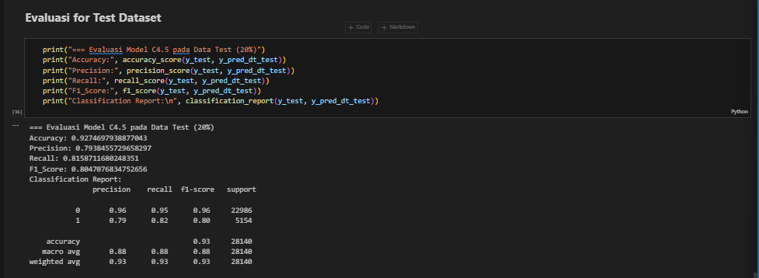
Gambar 4 2 Hasil Evaluasi Model C4.5 pada Test Dataset

Evaluation of Model XGBoost (Extreme Gradient Boosting) pada Train Dataset
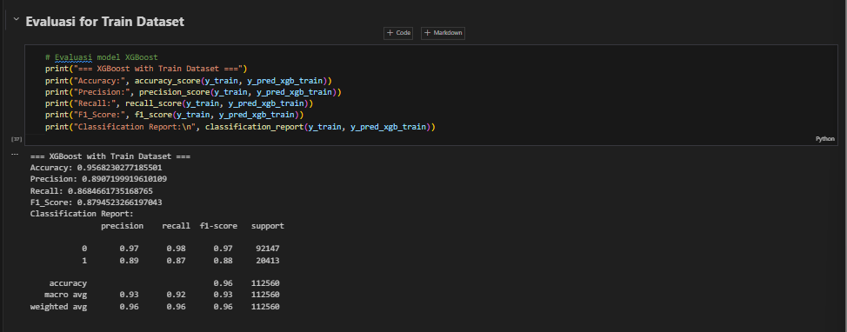
Gambar 4 3 Hasil Evaluasi Model XGBoost pada Train Dataset

Evaluation of Model XGBoost (Extreme Gradient Boosting) pada Test Dataset
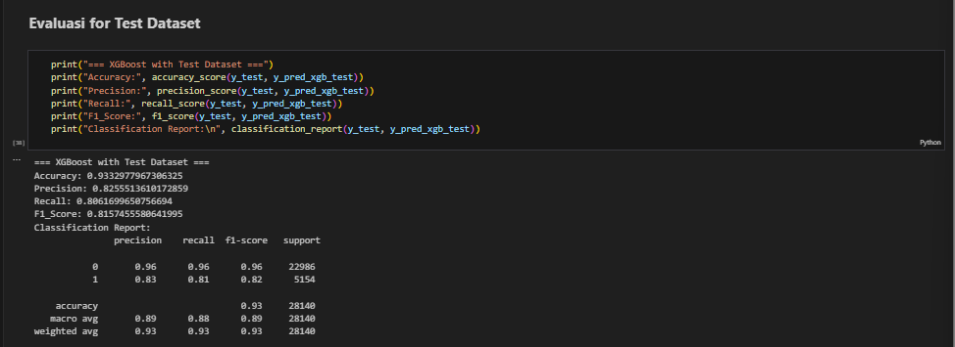
Gambar 4 4 Hasil Evaluasi Model XGBoost pada Test Dataset

Evaluation of Model XGBoost (Extreme Gradient Boosting) with Tuning Grid Search pada Train Dataset
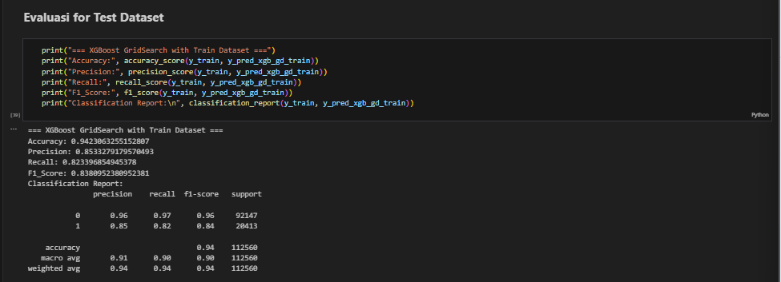
Gambar 4 5 Hasil Evaluasi Model XGBoost with Tuning GridSearch pada Train Dataset

Evaluation of Model XGBoost (Extreme Gradient Boosting) with Tuning Grid Search pada Test Dataset
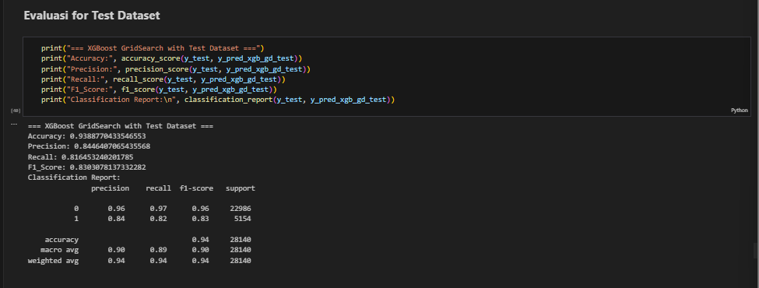
Gambar 4 6 Hasil Evaluasi Model XGBoost with Tuning GridSearch pada Test Dataset

Visualisasi Perbandingan Tiga Model Train Dataset dan Test Dataset

5.1.7.1 Visualisasi Perbandingan pada Train Dataset
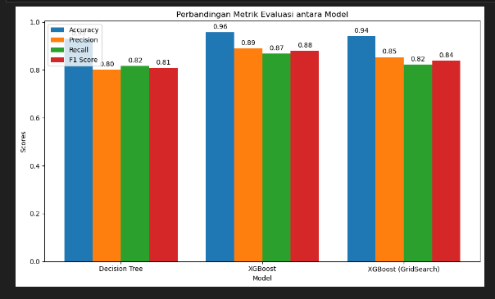
Gambar 4 7 Visualisasi Perbandingan Model pada Train Dataset

5.1.7.2 Visualisasi Perbandingan pada Test Dataset
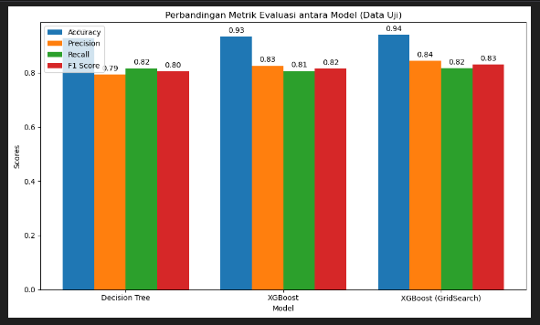
Gambar 4 8 Visualisasi Perbandingan Model pada Test Dataset

Analisis Perbandingan antara Model C4.5 vs XGBoost vs XGBoost with Tuning (GridSearch)
1. XGBoost with GridSearch Tuning
- Accuracy: 93.90%
- Precision: 84.50%
- Recall: 81.66%
- F1-Score: 83.06%
XGBoost dengan GridSearch Tuning menunjukkan performa terbaik secara keseluruhan. Melalui tuning hyperparameter seperti max_depth, learning_rate, dan n_estimators, model ini berhasil meningkatkan keseimbangan antara precision dan recall. F1-score tertinggi di antara ketiga model menunjukkan kemampuan model ini untuk mendeteksi kasus depresi secara lebih akurat dan stabil. Tuning membantu mengoptimalkan model agar lebih efektif, terutama dalam menangani kelas minoritas (depresi), yang sering menjadi tantangan dalam klasifikasi semacam ini.
2. XGBoost (Tanpa Tuning)
- Accuracy: 93.24%
- Precision: 82.21%
- Recall: 80.50%
- F1-Score: 81.34%
Meskipun sedikit lebih rendah dibandingkan dengan model XGBoost yang telah dituning, XGBoost tanpa tuning masih menunjukkan performa yang sangat baik. Precision dan recall yang sedikit lebih rendah berakibat pada penurunan F1-score, tetapi model ini masih dapat diandalkan dalam mendeteksi depresi. Default hyperparameters sudah cukup kuat untuk menangani tugas ini, meskipun tuning tetap memberikan kontribusi positif terhadap peningkatan keseimbangan dan akurasi.
3. Decision Tree C4.5
- Accuracy: 92.71%
- Precision: 79.27%
- Recall: 81.53%
- F1-Score: 80.38%
Model C4.5 Decision Tree memiliki performa yang lebih rendah dibandingkan dengan XGBoost, baik dengan atau tanpa tuning. Precision yang lebih rendah menunjukkan bahwa model ini lebih sering salah memprediksi kasus depresi, menyebabkan lebih banyak false positives. Meskipun recall-nya cukup kompetitif (81.5%), model ini kurang efektif dalam menyeimbangkan precision dan recall. Selain itu, C4.5 juga cenderung rentan terhadap overfitting, terutama ketika struktur pohon keputusan menjadi lebih kompleks.
Kesimpulan Umum
Perbandingan performa ketiga model — Decision Tree C4.5, XGBoost tanpa tuning, dan XGBoost dengan tuning (GridSearch) — menunjukkan perbedaan mencolok dalam hal stabilitas dan kemampuan generalisasi. Decision Tree C4.5 menampilkan akurasi tinggi pada data train, namun mengalami penurunan kinerja pada data test, yang menunjukkan adanya gejala overfitting, di mana model terlalu menyesuaikan diri dengan data latih dan gagal menangkap pola umum. Sementara itu, XGBoost tanpa tuning tetap mempertahankan performa yang baik di kedua data, dengan gap metrik yang kecil, mencerminkan generalisasi yang cukup baik meskipun belum dioptimalkan. Adapun model XGBoost yang dituning menggunakan GridSearch menunjukkan konsistensi tertinggi, dengan performa yang hampir sama antara data train dan test. Hal ini menunjukkan bahwa tuning berhasil menyeimbangkan kompleksitas dan regularisasi model, sehingga model menjadi lebih andal, seimbang, dan minim overfitting saat dihadapkan pada data baru

Review Model

Review Model Processing C4.5
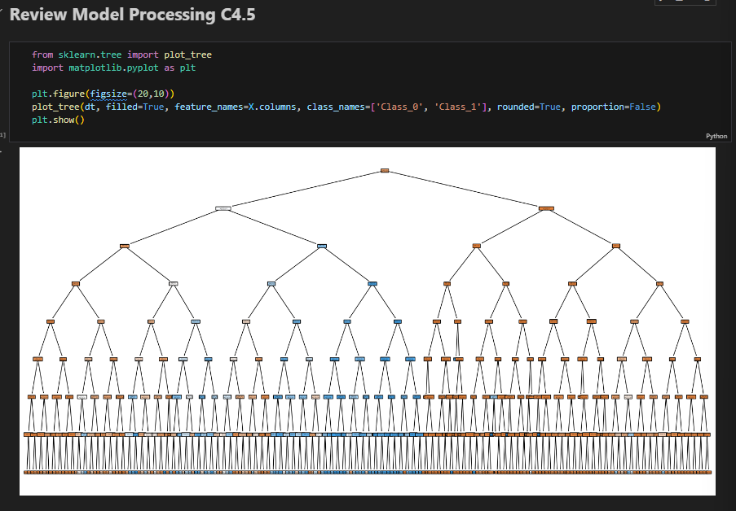
Gambar 5. 1 Review Model C4.5

Review Model Processing XGBoost pada Train Dataset
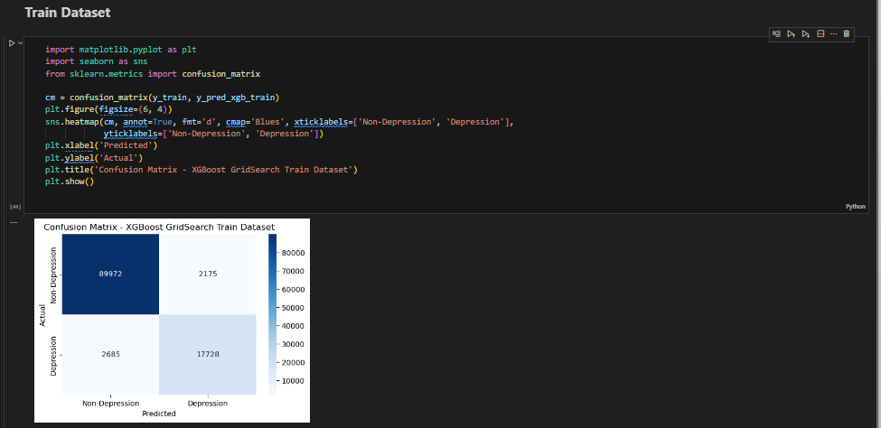
Gambar 5. 2 Review Model XGBoost pada Train Dataset

Penjelasan Confussion Matrix :
Matriks konfusi berikut ini menunjukkan performa model dalam memprediksi status depression berdasarkan data yang ada:
 | Predicted: Not Depression | Predicted: Depression
Actual: Not Depression | 99,066 (TN) | 2.081 (FP)
Actual: Depression | 2,688 (FN) | 17,725 (TP)
Table 2 Matrix Confussion Train Dataset
Interpretasi Komponen Matriks Konfusi
- True Negative (TN) = 99,066
Model berhasil dengan benar memprediksi 99,066 individu yang tidak mengalami depresi. Ini menunjukkan bahwa model sangat baik dalam mengenali orang-orang yang sehat secara mental, sehingga menghindari pemberian perhatian yang tidak perlu kepada mereka yang sebenarnya tidak membutuhkan intervensi.

- False Positive (FP) = 2,081
Model salah memprediksi 2,081 individu yang sebenarnya tidak mengalami depresi sebagai mengalami depresi. False positives ini dapat menyebabkan sumber daya terbuang atau perhatian yang berlebihan pada individu yang tidak membutuhkan intervensi. Namun, dalam konteks kesehatan mental, hal ini masih dapat diterima karena lebih baik memberikan perhatian ekstra daripada melewatkan kasus yang benar-benar membutuhkan bantuan.

- False Negative (FN) = 2,688
Model salah memprediksi 2,688 individu yang sebenarnya mengalami depresi sebagai tidak mengalami depresi. Ini adalah kesalahan yang cukup berisiko karena orang-orang ini mungkin tidak mendapatkan perhatian atau perawatan yang mereka butuhkan. False negatives sangat berbahaya karena dapat menyebabkan keterlambatan penanganan pada individu yang berisiko tinggi.

- True Positive (TP) = 17,725
Model berhasil dengan benar memprediksi 17,725 individu yang mengalami depresi. Ini adalah prediksi yang sangat penting karena memungkinkan identifikasi dini terhadap orang-orang yang membutuhkan perhatian dan penanganan lebih lanjut.

Review Model Processing XGBoost pada Test Dataset
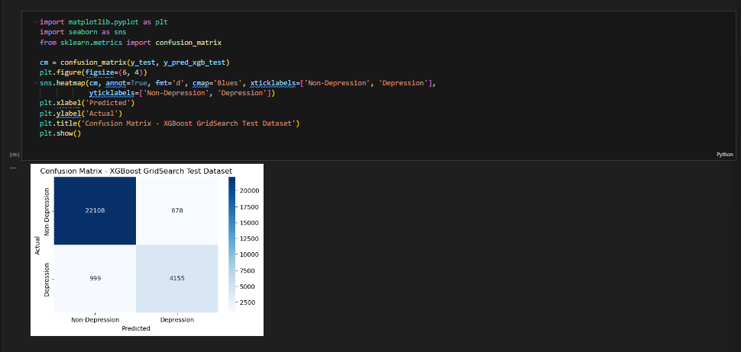
Gambar 5. 3 Review Model XGBoost pada Test Dataset
Penjelasan Confussion Matrix :
Matriks konfusi berikut ini menunjukkan performa model dalam memprediksi status depression berdasarkan data yang ada:
 | Predicted: Not Depression | Predicted: Depression
Actual: Not Depression | 22,087 (TN) | 899 (FP)
Actual: Depression | 979 (FN) | 4,175 (TP)
Table 3 Confussion Matrix Test Dataset
Interpretasi Komponen Matriks Konfusi
- True Negative (TN) = 22,087
Model berhasil dengan benar memprediksi 22,087 individu yang tidak mengalami depresi. Ini menunjukkan bahwa model sangat baik dalam mengenali orang-orang yang tidak berada dalam risiko depresi, sehingga dapat menghindari kesalahan dalam menilai orang yang tidak memerlukan perhatian khusus.

- False Positive (FP) = 899
Model salah memprediksi 899 individu yang sebenarnya tidak mengalami depresi sebagai mengalami depresi. False positives ini dapat menyebabkan penggunaan sumber daya yang kurang efektif atau perhatian yang berlebihan kepada individu yang sebenarnya tidak membutuhkan intervensi. Namun dalam konteks kesehatan mental, hal ini masih lebih dapat diterima karena memberikan perhatian ekstra kepada mereka yang mungkin membutuhkan bantuan yang belum teridentifikasi.

- False Negative (FN) = 979
Model salah memprediksi 979 individu yang sebenarnya mengalami depresi sebagai tidak mengalami depresi. Kesalahan ini berisiko tinggi karena orang-orang ini mungkin tidak mendapatkan perhatian dan penanganan yang mereka butuhkan. False negatives sangat berbahaya karena dapat mengakibatkan keterlambatan dalam penanganan individu yang sebenarnya berisiko.
- True Positive (TP) = 4,175
Model berhasil dengan benar memprediksi 4,175 individu yang mengalami depresi. Ini merupakan hasil prediksi yang penting karena model dapat mengidentifikasi orang-orang yang membutuhkan perhatian khusus dan penanganan segera.

Review for Most Importance Feature in XGBoost Model
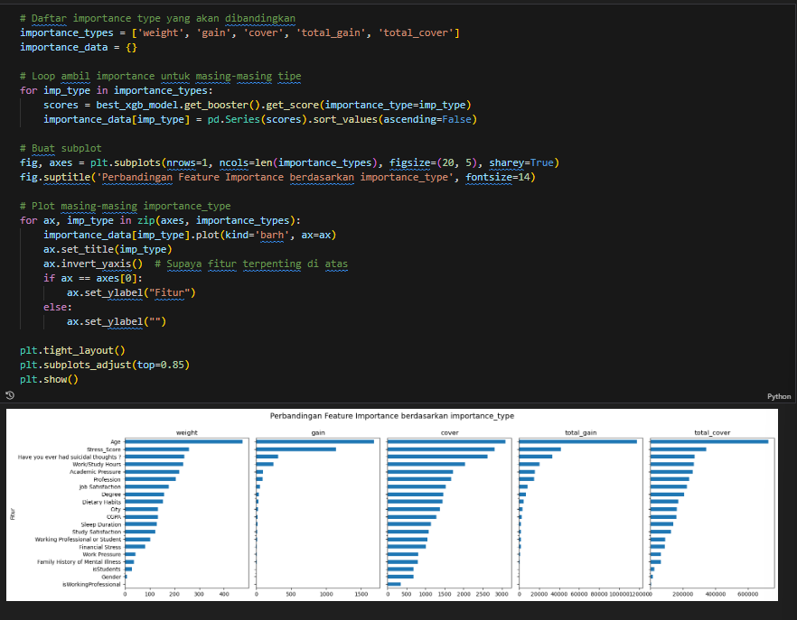
Gambar 5. 4 Review Most Importance Feature in XGBoost Model
- Berdasarkan analisis terhadap berbagai jenis importance_type pada model XGBoost, fitur Age, Stress_Score, dan “Have you ever had suicidal thoughts?” muncul sebagai fitur paling berpengaruh dalam memprediksi target. Fitur Age mendominasi seluruh metrik—baik dari segi frekuensi digunakan (weight), kontribusi terhadap peningkatan akurasi (gain), cakupan jumlah data yang dipisahkan (cover), maupun total dampak (total_gain, total_cover). Ini menunjukkan bahwa usia menjadi indikator yang sangat kuat dalam menentukan risiko atau status psikologis individu dalam dataset yang digunakan.
- Selain usia, tingkat stres dan riwayat pikiran bunuh diri juga menunjukkan peran penting, terutama pada metrik gain dan cover, yang menandakan bahwa kedua fitur ini memberikan kontribusi signifikan terhadap peningkatan performa model dan juga memengaruhi pemisahan data secara luas. Fitur-fitur seperti Work/Study Hours, Academic Pressure, dan Job Satisfaction menunjukkan kontribusi menengah, lebih sering muncul dalam metrik weight dan cover, yang artinya mereka banyak digunakan dalam pohon, meskipun kontribusinya per split tidak sebesar tiga fitur utama.
- Secara keseluruhan, model sangat bergantung pada fitur-fitur yang mencerminkan kondisi psikologis langsung dan demografis individu. Untuk keperluan interpretasi dan pembuatan rekomendasi, jenis importance_type='gain' atau total_gain adalah yang paling tepat digunakan karena menunjukkan seberapa besar suatu fitur benar-benar meningkatkan kualitas prediksi model. Analisis ini dapat menjadi dasar kuat untuk menentukan fokus intervensi atau strategi pencegahan dalam konteks mental health, terutama yang melibatkan kelompok usia tertentu dengan tingkat stres tinggi atau riwayat pikiran bunuh diri.

Review for ROC Curve – XGBoost
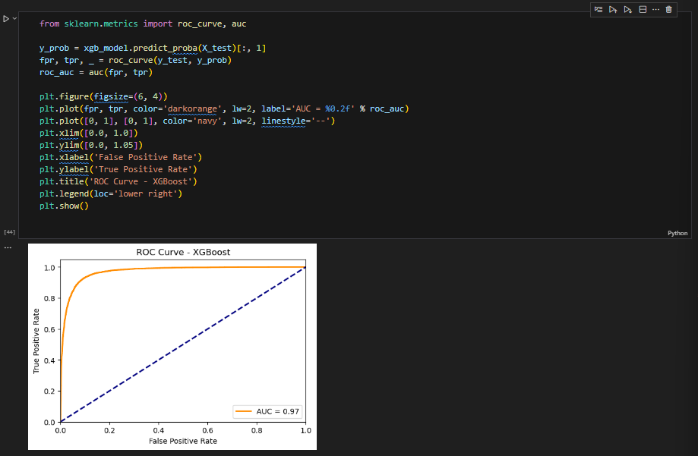
Gambar 5. 5 Review for ROC Curve - XGBoost
ROC Curve dan AUC
Sumbu pada Grafik:
- Sumbu X (False Positive Rate / FPR):
Menunjukkan proporsi individu yang tidak suicidal namun salah diklasifikasikan sebagai suicidal oleh model. Ini memberikan gambaran tentang seberapa banyak model melakukan kesalahan dalam mengidentifikasi kasus yang bukan suicidal.
- Sumbu Y (True Positive Rate / TPR atau Recall):
Menunjukkan proporsi individu yang suicidal dan benar terdeteksi oleh model. Ini mengukur kemampuan model dalam mendeteksi dengan benar orang-orang yang benar-benar berisiko.
Analisis Hasil:
- Garis Oranye:
ROC Curve dari model Anda, yang menunjukkan bagaimana performa model dalam berbagai ambang batas (thresholds) klasifikasi.
- Garis Biru Putus-Putus (Diagonal):
Ini adalah baseline dari model acak (random classifier) yang memiliki AUC = 0.5, menandakan bahwa model acak tidak lebih baik dari tebakan acak.

Interpretasi Kinerja Model
AUC = 0.97
Nilai AUC yang sangat tinggi ini menunjukkan bahwa model XGBoost memiliki kemampuan luar biasa dalam membedakan antara kelas suicidal dan non-suicidal. Model ini sangat efektif dalam mengidentifikasi individu yang berisiko (suicidal) sambil meminimalkan kesalahan dalam mengklasifikasikan individu yang tidak berisiko sebagai suicidal.

Skala Penilaian Umum AUC :
AUC Score | Interpretasi
> 0.9 | Excellent
0.8 – 0.9 | Good
0.7 – 0.8 | Fair
< 0.7 | Perlu perbaikan
Table 4 AUC Score

DEPLOY MODEL

Planning Deployment Model
1. Persiapan Model dan Scaler
- Pelatihan model dilakukan sebelumnya menggunakan dataset yang sesuai, dan model disimpan dalam file mdl.pickle.
- Scaler (seperti StandardScaler atau MinMaxScaler) digunakan untuk normalisasi data input dan disimpan dalam file scaler.pickle.
- Pastikan kedua file ini berada di direktori project yang sama dengan file backend Flask.

2. Pembuatan File app.py (Backend Flask)
- Buat file bernama app.py yang akan menjadi server aplikasi.
- Isi file app.py mencakup:
  - Inisialisasi aplikasi Flask.
  - Pemanggilan model dan scaler menggunakan pickle.
  - Routing untuk halaman utama ('/') yang menampilkan form input (index.html).
  - Routing untuk /predict yang menangani input form, melakukan normalisasi data numerik, memanggil model prediksi, dan mengembalikan hasil ke index.html.
- Jalankan server lokal menggunakan perintah python app.py.

3. Pembuatan File index.html (Antarmuka Web)
- Letakkan index.html di dalam folder templates/.
- Buat form HTML dengan field input seperti: Nama, Usia, Gender, Jam Kerja/Belajar, Tekanan Finansial, Tekanan Kerja, dan atribut pendukung lainnya.
- Form akan mengirim data menggunakan metode POST ke endpoint /predict.
- Tambahkan bagian untuk menampilkan hasil prediksi yang dikembalikan dari Flask.

4. Pembuatan CSS untuk Tampilan Web
- Buat folder static/css/ dan tambahkan file style.css.
- Desain CSS agar tampilan web lebih responsif dan nyaman digunakan, dengan memperhatikan:
  - Penempatan form secara terstruktur.
  - Warna latar yang ramah pengguna.
  - Tipografi yang jelas dan form input yang mudah digunakan.
- Link-kan style.css ke dalam file index.html menggunakan tag <link rel="stylesheet" href="{{ url_for('static', filename='css/style.css') }}">.

5. Pengujian dan Validasi
- Jalankan aplikasi di browser melalui http://localhost:5001.
- Uji semua input dan pastikan prediksi muncul sesuai input yang diberikan.
- Tangani berbagai skenario error (misalnya input kosong atau tidak valid) untuk memastikan stabilitas aplikasi.

6. Dokumentasi dan Perluasan
- Dokumentasikan alur penggunaan, dependensi (misalnya Flask, numpy, pickle), dan cara menjalankan aplikasi.
- Setelah berhasil di-deploy secara lokal, aplikasi bisa dikembangkan lebih lanjut untuk deployment ke cloud seperti Heroku, PythonAnywhere, atau layanan cloud lainnya.

Deployment Model

Save Model
Model yang akan dipakai untuk deploy yaitu model terbaik dari training model yang dilakukan sebelumnya yaitu XGBoost with Tuning Hyperparameter (GridSearch). Kemudian save model juga dilakukan untuk Normalisasi pada fitur Age, Work/Study Hours, Financial Stress, dan Work Pressure. Berikut penggalan kode penyimpanan model
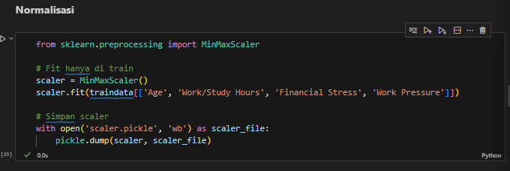
Gambar 5. 6 Save Model Scaler
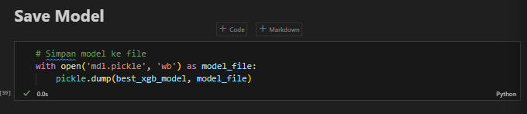
Gambar 5. 7 Save Model XGBoost with Tuning GridSearch

App.py
Untuk melakukan deploy model pada localhost pertama kita akan buat file “app.py” sebagai backend dari web server untuk menjalankan model training kita.Model-model yang sudah kita simpan sebelumnya kemudian akan kita pakai pada deployment. Berikut isi dari file app.py
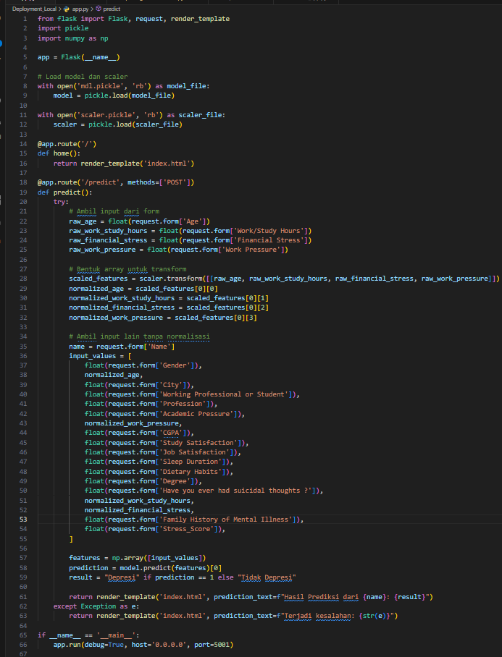
Gambar 5. 8 App.py

Index.html dan CSS Style
Demikian juga untuk menampilkan web server pada localhost, kita perlu rangkaian web development untuk menjalankan machine learning kita. Maka kita bangun dalam file index.html, dan juga dibantu untuk memperindah tampilan dengan CSS file. Berikut rangkaian kode untuk index.html dan css stylenya
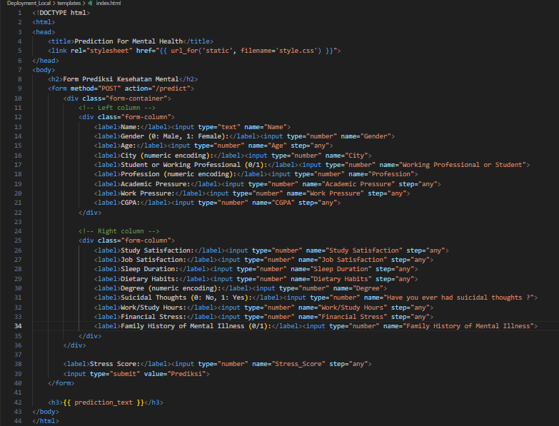
Gambar 5. 9 Index.html
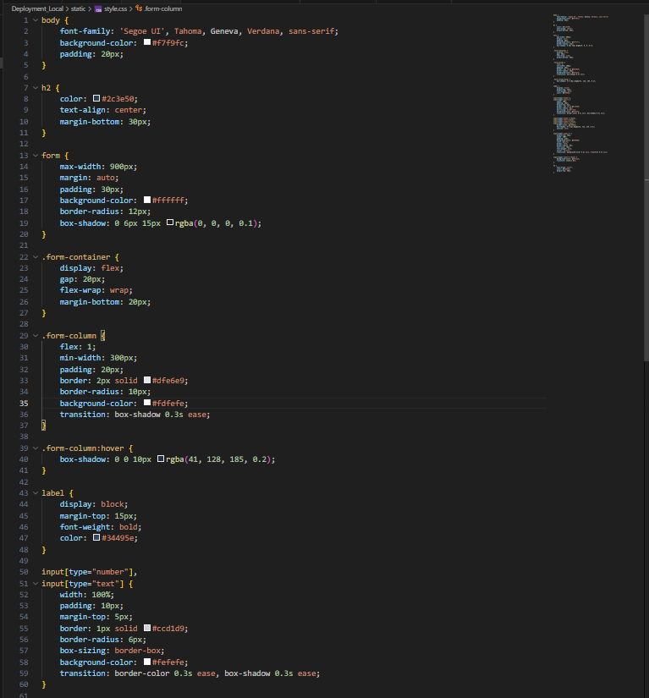
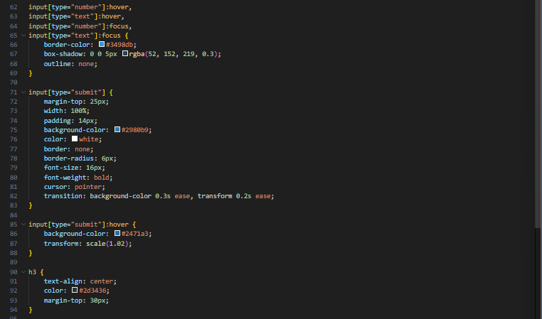
Gambar 5. 10 CSS Style
Proses pembacaan data dimulai dengan memuat model prediksi dan objek normalisasi (scaler) dari dua file terpisah menggunakan modul pickle. Model tersebut digunakan untuk melakukan klasifikasi, sedangkan scaler digunakan untuk menyesuaikan skala input numerik agar sesuai dengan data yang digunakan saat pelatihan model. Ketika pengguna mengakses halaman utama, aplikasi merender file index.html, yang berisi form untuk pengisian data. Setelah form dikirim melalui metode POST ke endpoint /predict, sistem akan mengambil data numerik dari form seperti usia, tekanan finansial, tekanan kerja, dan jam kerja/belajar.
Nilai-nilai numerik tersebut kemudian dinormalisasi menggunakan objek scaler agar memiliki distribusi yang konsisten dengan data pelatihan model. Setelah itu, semua input, baik yang telah dinormalisasi maupun yang tidak, dikompilasi ke dalam array dan diproses oleh model untuk menghasilkan prediksi. Hasil prediksi berupa nilai 0 atau 1, yang diterjemahkan menjadi label “Tidak Depresi” atau “Depresi”. Hasil akhir tersebut dikembalikan (return) dengan cara merender kembali halaman index.html sambil menampilkan teks prediksi beserta nama pengguna. Jika terjadi kesalahan, seperti input tidak valid, sistem akan menampilkan pesan kesalahan di halaman yang sama.

Pengujian Model

Deployment Local
Setelah memberikan input terhadap 20 fitur, maka model akan memprediksi apakah output dari inputan adalah Depresi atau Tidak Depresi
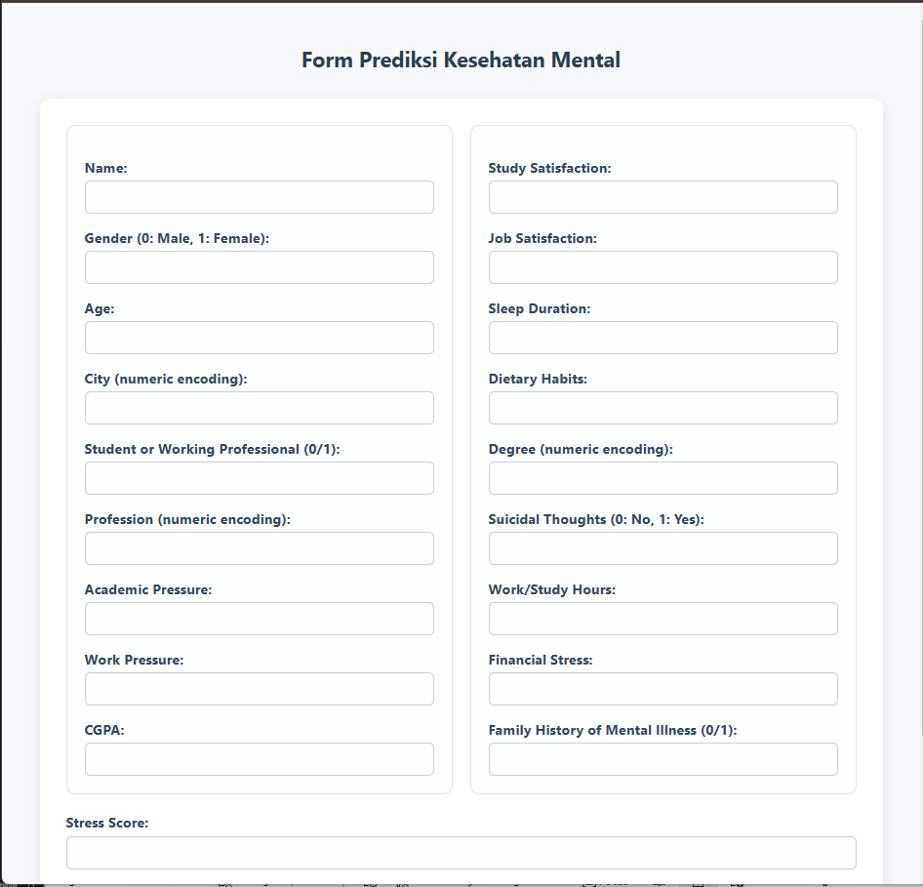
Gambar 5. 11 Pengujian Model

Berikut hasil output :

Gambar 5. 12 Hasil Pengujian Model
Model memprediksi berdasarkan inputan setiap fitur dengan hasil akhir Depresi

Deployment Online (Streamlit)
Untuk deploy model di cloud kita menggunakan service dari Streamlit. Berikut langkah – langkah pengerjaannya
Saya pisahkan untuk deploy lokal dan deploy online
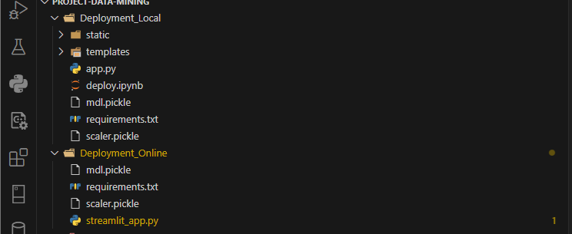
Gambar 5. 13 Struktur Deployment
Kemudian pada folder deployment online kita isikan file save mdl dan scaler yang sama pada deployment lokal. Kemudian kita isikan file streamlit_app.py untuk deploy model kita didalam service Streamlit. Setelah itu kita buat file requirements.txt yang berisikan
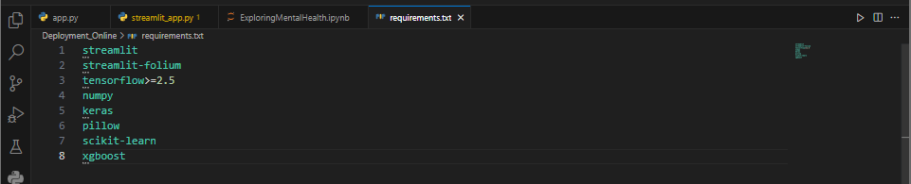
Gambar 5. 14 File Requirements
Library pada requirements.txt ini akan diinstal pada service Streamlit sebelum menjalankan model. Kemudian file streamlit_app.py kita modifikasi agar berjalan di service Streamlit
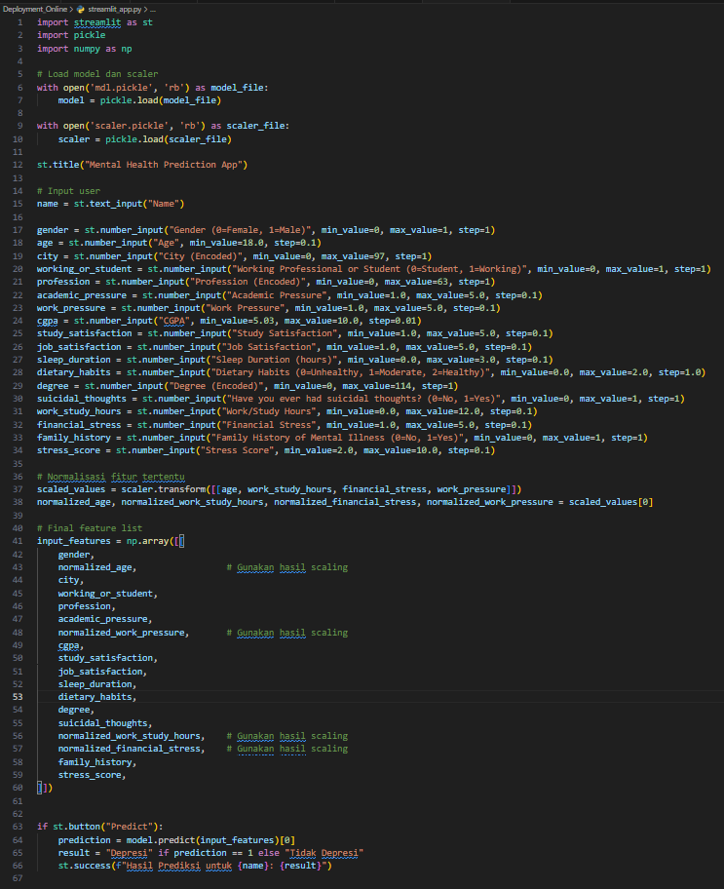
Gambar 5. 15 Code Streamlit Deploy Online
Kita coba lihat hasil deploy online dengan url :
https://project-data-mining-kel09.streamlit.app/
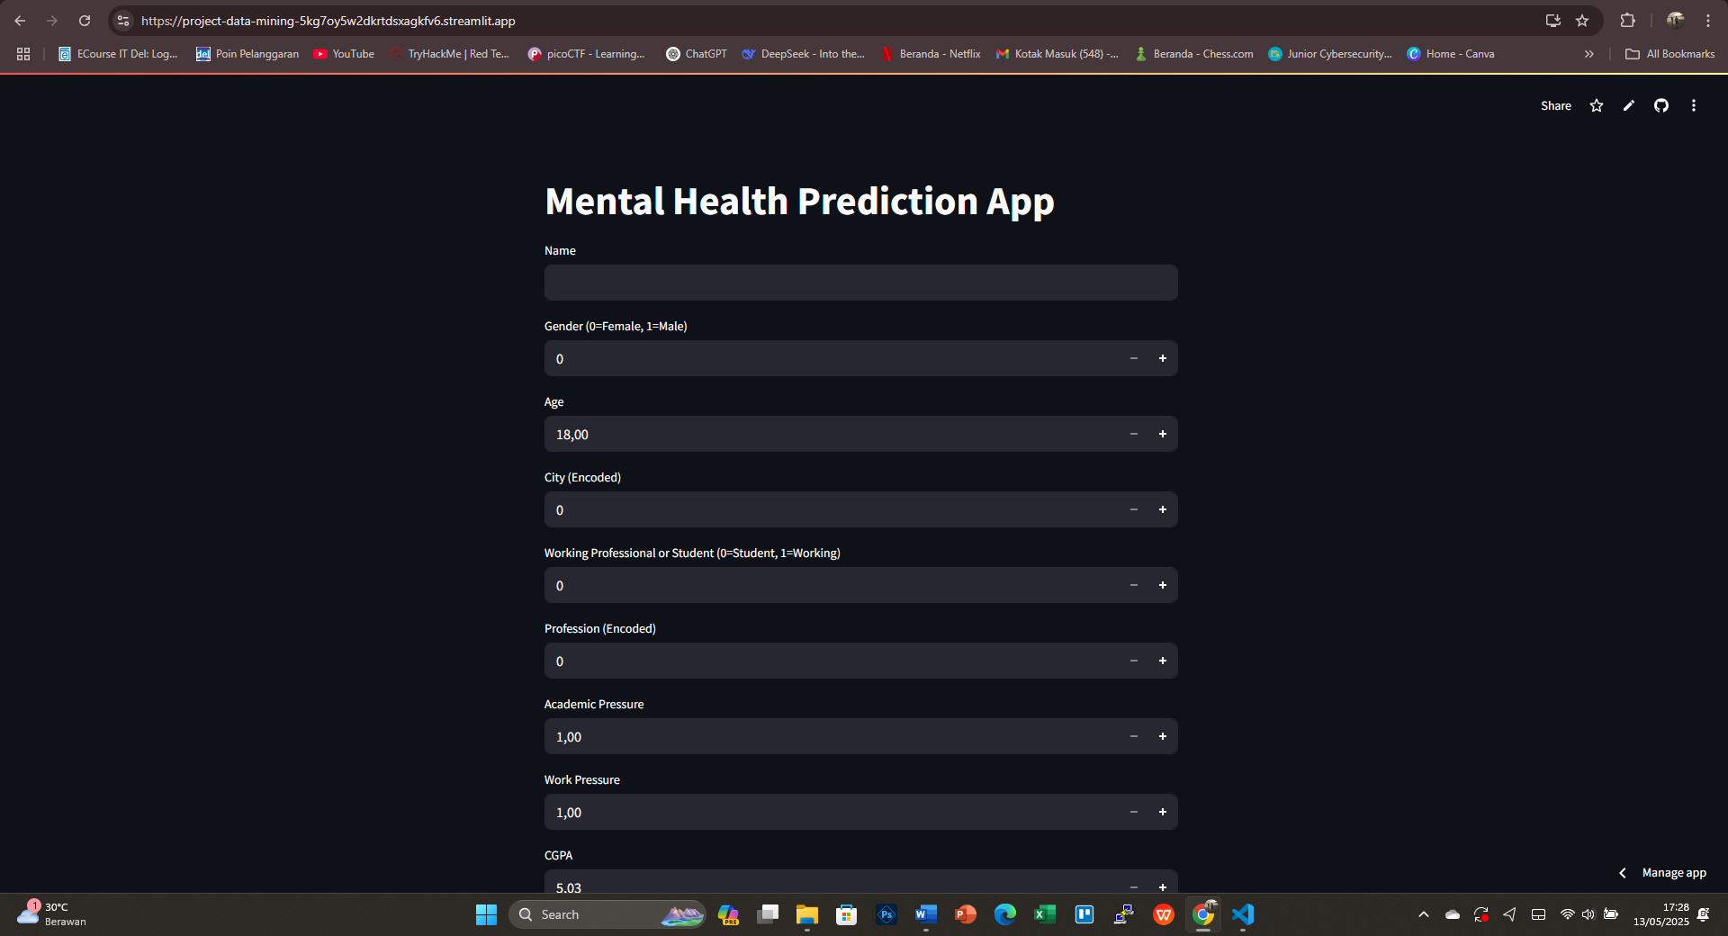
Gambar 5. 16 Review Deploy Model Online
Saya sudah coba dan memberikan hasil prediksi seperti dibawah :
Gambar 5. 17 Hasil Prediksi Model Online
Proses deploy model berhasil dilakukan secara online dengan memanfaatkan Streamlit

